BAB I
PENDAHULUAN
- Latar Belakang
Sebagai salah satu lembaga pendidikan, perguruan tinggi menyedikan berbagai fasilitas yang dapat menunjang keberhasilan dalam mengelola dan mengembangkan minat, bakat serta potensi yang dimiliki oleh mahasiswa agar dapat menjalankan tugas-tugas kehidupan sebagai manusia, baik secara individual maupun sebagai anggota masyarakat. Fasilitas-fasilitas yang disediakan tidak terbatas pada pengembangan potensi akademik saja melainkan mencangkup seluruh bakat yang dimiliki mahasiswa, salah satunya adalah melalui organisasi. Organisasi kampus atau yang lebih dikenal dengan organisasi intra kampus merupakan satu dari beberapa bentuk organisasi kampus, yang memiliki banyak manfaat dalam mengembangkan bakat dan potensi mahasisiswa.
Menurut Sukirman (2004:72) “organisasi kemahasiswaan (intra kampus) adalah organisasi kemahasiswaan yang berkedudukan di dalam perguruan tinggi yang bersangkutan”. Organisasi mahasiswa menjembatani antara dunia kampus yang elitis dengan ruang masyarakat. Sehingga, ketika menghadapi problem kehidupan, mahasiswa tidak lagi canggung bergumul dengan ruang baru, baik di masyarakat maupun di dunia kerja selepas lulus dari perguruan tinggi.
Pada surat keputusan Menteri Pendidikan dan Kebudayaan RI no.155/u/1998 Organisasi mahasiswa intra kampus merupakan lembaga tempat pembelajaran dan pengembangan diri tempat untuk meningkatkan kecendekiawanan serta integritas kepribadiaan. Selain itu, organisasi juga merupakan wahana bagi mahasiswa untuk berempati dengan situasi yang terjadi di masyarakat. Organisasi mahasiswa membawa para anggotanya bersinggungan langsung dengan persoalan-persoalan sosial terutama menyangkut kesenjangan ekonomi, kecurangan, ketidakadilan, dan ketidakstabilan politik serta sekaligus mengugah rasa kritis mahasiswa untuk mencari solusi atas apa yang terjadi.
Sekaitan dengan uraian itu disimpulkan bahwa organisasi mahasiswa intra kampus merupakan sebuah wadah aktivitas kemahasiswaan untuk mengembangkan minat, bakat dan keahlian tertentu bagi para aktivis yang ada di dalam organisasi sehingga organisasi sangat penting guna memberikan kesempatan kepada mahasiswa untuk lebih berkreativitas sekaligus wahana dan sarana pengembangan diri bagi mahasiswa dalam rangka memperoleh pengetahuan yang lebih ekspansif di luar bangku kuliah. Dari berbagai dampak positif yang didapatkan dengan mengikuti berbagai kegiatan organisasi, tidak lantas menyebabkan seluruh mahasiswa tertarik untuk turut serta bergabung atau masuk dalam sebuah organisasi intra kampus. Terdapat berbagai pertimbangan dan alasan yang melatarbelakangi ketidak ikutsertaan mahasiswa dalam bidang organisasi intra kampus.
Berdasarkan data yang diperoleh dari jumlah keseluruhan mahasiswa Pendidikan Luar Sekolah yang aktif yaitu sekitar 211 mahasiswa terdapat 42 orang mahasiswa yang ikut serta dalam bidang organisasi intra kampus. Ke-34 orang mahasiswa yang ikut serta dalam himpunan terdiri dari empat angkatan yaitu angkatan 2010, angkatan 2011, angkatan 2012 dan angkatan 2013. Sedangkan diketahui 2 orang mahasiswa mengikuti organisasi Maperwa, 5 orang mahasiswa mengikuti organisasi BEM, dan sisanya yaitu 1 orang mahasiswa ikut dalam Aksara.
Bukan hanya minat mahasiswa, keberadaan organisasi-organisasi sejenis juga harusnya lebih mendapatkan perhatian. Karena bisa saja akibat kurangnya jenis organisasi yang disediakan pihak kampus sehingga menyebabkan menurunnya minat mahasiswa untuk ikut dalam organisasi kampus.
Selain itu ketertarikan seseorang untuk ikut dalam suatu organisasi adalah dengan adanya rasa suka atau minat. Seperti kita ketahui bahwa minat dapat diartikan sebagai kekuatan dalam diri individu sebagai motivasi yang mendorong individu untuk melakukan suatu aktifitas yang disertai perasaan senang dan ditunjukan untuk obyek yang disenangi. Jadi dapat pula dikatakan bahwa keikutsertaan mahasiswa dalam sebuah organisasi sangat erat kaitannya dengan keberadaan minat. Karena minatlah yang menjadi salah satu motivasi seseorang untuk melakukan suatu hal. Minat juga merupakan perasaan suka seseorang pada suatu hal sehingga orang tersebut akan terdorong untuk berbuat aktif dan bersungguh-sungguh. Ada beberapa faktor yang menimbulkan minat diantaranya; faktor kebutuhan dari dalam, faktor motif sosial, dan faktor emosional.
Dikaitkan dengan pembahasan sebelumnya, bahwa banyak mahasiswa yang tidak mengukuti organisasi bukan hanya disebabkan oleh dampak atau kurangnya jenis organisasi yang disediakan. Namun kurangnya mahasiswa yang ikut berorganisasi disebabkan oleh keberadaan minat mahasiswa itu sendiri, dengan kata lain mahasiswa memang tidak berminat untuk mengikuti organisasi yang ada. Selain itu keterbatasan pada organisasi juga dapat menyebabkan ketidak ikutsertaan mahasiswa dalam sebuah organisasi. Sebagaimana diketahui ada banyak mahasiwa dengan berbagai macam bakat dan juga potensi yang dimiliki sehingga tidak mungkin memiliki kesamaan dalam cara berfikir. Adapun Masalah ekternal yang juga sangat berperan adalah kapasitas yang disediakan oleh organisasi tersebut biasanya tidak memadai sehingga tidak bisa menampung atau menerima seluruh mahasiswa untuk ikut berorganisasi.
Berdasarkan latar belakang tersebut penulis tertarik untuk mengadakan penelitian terkait Minat mahasiswa dalam organisasi intra kampus di Universitas Negeri Makassar (Studi pada Mahasiswa Jurusan PLS FIP UNM).
- Rumusan Masalah
Dalam melakukan sebuah penelitian maka sudah tentu peneliti harus mengacu pada masalah yang akan diteliti oleh sebab itu bertitik tolak dari latar belakang di atas maka rumusan masalah dalam penelitian ini yaitu;
- Bagaimanakah gambaran minat Mahasiswa Pendidikan Luar Sekolah Universitas Negeri Makassar dalam sebuah organisasi intra kampus?
- Apa yang menyebabkan tinggi atau rendahnya minat mahasiswa Pendidikan Luar Sekolah untuk ikut dalam sebuah organisasi intra kampus?

- Tujuan Penelitian
Adapun tujuan penelitian ini adalah untuk mengetahui :
- Gambaran minat Mahasiswa Pendidikan Luar Sekolah Universitas Negeri Makassar dalam sebuah organisasi intra kampus.
- Penyebab tinggi atau rendahnya minat mahasiswa Pendidikan Luar Sekolah untuk ikut dalam sebuah organisasi intra kampus.
- Manfaat Penelitian
Adapun manfaat dari penelitian ini adalah antara lain:
- Manfaat teoritis
- Manfaat yang diperoleh dari hasil penelitian diharapkan untuk menambah khazanah ilmu pengetahuan khususnya mengenai alasan yang melatarbelakangi minat mahasiswa jurusan pendidikan luar sekolah untuk ikut serta dalam suatu organisasi intra kampus.
- Mengetahui pentingnya organisasi bagi kehidupan dimasyarakat.
- Manfaat praktis
- Hasil dari penelitian ini diharapkan dapat bermanfaat bagi peneliti khususnya dan mahasiswa pada umumnya serta dapat berguna bagi institusi pendidikan. Di samping itu bagi peneliti akan lebih termotivasi untuk meneliti lebih lanjut berkaitan dengan minat mahasiswa dalam bidang organisasi intra kampus.
- Sebagai salah satu sumber rujukan bagi mahasiswa yang ingin melakukan penelitian yang lebih mendalam tentang minat mahasiswa dalam mengikuti organisasi intra kampus.

BAB II
KAJIAN PUSTAKA, KERANGKA PIKIR DAN HIPOTESIS
- Kajian Pustaka
- Pengertian minat
Minat memiliki definisi yang bermacam-macam, tetapi pada dasarnya memiliki arti yang sama. Minat merupakan salah satu dimensi dari aspek afektif yang banyak berperan dalam kehidupan seseorang, khususnya dalam kehidupan belajar seorang murid. Minat tidak dibawah sejak lahir tetapi tumbuh dan berkembang sesuai faktor-faktor yang mempengaruhinya.
Minat merupakan rasa suka seseorang terhadap suatu hal. Dengan rasa sukanya terhadap suatu hal tersebut maka orang tersebut akan terdorong untuk berbuat aktif dan bersungguh-sungguh.
Minat menurut Slameto (2010: 191) adalah:
Suatu rasa lebih suka atau suatu ketertarikan pada suatu hal atau aktifitas. Minat pada dasarnya adalah penerimaan akan suatu hubungan antara diri sendiri dengan sesuatu diluar diri. Dimana semakin kuat atau besar hubungan tersebut, maka semakin besar pula minatnya.

Hardjana dalam Lockmono (2000) ,minat merupakan kecenderungan hati yang tinggi terhadap sesuatu yang timbul karena kebutuhan, yang dirasa atau tidak dirasakan atau keinginan hal tertentu. Minat dapat diartikan kecenderungan untuk dapat tertarik atau terdorong untuk memperhatikan seseorang, sesuatu barang atau kegiatan dalam bidang-bidang tertentu.
7
Batasan ini lebih memperjelas pengertian minat tersebut dalam kaitannya dengan perhatian seseorang. Perhatian adalah pemilihan suatu perangsang dari sekian banyak perangsang yang dapat menimpa mekanisme penerimaan seseorang. Orang, masalah atau situasi tertentu adalah perangsang yang datang pada mekanisme penerima seseorang , karena pada suatu waktu tertentu hanya satu perangsang yang dapat disadari. Maka dari sekian banyak perangsang tersebut harus dipilih salah satu. Perangsang ini dipilih karena disadari bahwa ia mempunyai sangkut paut dengan seseorang itu. Kesadaran yang menyebabkan timbulnya perhatian itulah yang disebut minat.
Berdasarkan beberapa pendapat diatas maka dapat disimpulkan bahwa minat adalah kekuatan dari dalam diri individu sebagai motivasi yang mendorong individu untuk melakukan suatu aktivitas yang disertai perasaan senang dan ditunjukan untuk obyek yang disenangi.
- Faktor-Faktor yang Mempengaruhi Minat Mengikuti Organisasi Pada Mahasiswa.
Crow and Crow (1989:351) menyatakan bahwa factor-faktor yang mempengaruhi minat adalah:
- Factor dari dalam
Factor ini berhubungan erat dengan dorongan fisik. Motif yang bersifat fisik tersebut merangsang individu untuk mempertahankan diri dari rasa haus, lapar, rasa sakit dan sebagainya.
- Factor emosional dan perasaan
Apabila dihasilkan perasaan emosi atau senang, perasaan ini akan membangkitkan minat terhadap aktifitas tertentu.
- Factor motif
Merupakan factor pembangkit minat untuk melakukan aktivitas tertentu demi pemenuhan kebutuhan tertentu untuk diakui atau diterima oleh lingkungan sosialnya.
Pendapat tersebut sejalan dengan yang dikemukakan Sudarsono (1980:12), faktor-faktor yang menimbulkan minat dapat digolongkan sebagai berikut :
  - Faktor kebutuhan dari dalam. Kebutuhan ini dapat berupa kebutuhan yang berhubungan dengan jasmani dan kejiwaan.
  - Faktor motif sosial, Timbulnya minat dalam diri seseorang dapat didorong oleh motif sosial yaitu kebutuhan untuk mendapatkan pengakuan, perhargaan dari lingkungan dimana ia berada.
  - Faktor emosional. Faktor ini merupakan ukuran intensitas seseorang dalam menaruh perhatian terhadap sesuat kegiatan atau objek tertentu.

- Proses Timbulnya Minat
Menurut Charles dalam (Widodo,1989:72) proses timbulnya minat dideskripsikan sebagai berikut: “Pada awalnya sebelum terlibat di dalam suatu aktivitas, siswa mempunyai perhatian terhadap adanya perhatian, menimbulkan keinginan untuk terlibat di dalam aktivitas”.
Minat kemudian mulai memberikan daya tarik yang ada atau ada pengalaman yang menyenangkan denga hal-hal tersebut. Minat dapat dilihat dengan menganalisis kegiatan-kegiatan yang dilakukan individu, atau obyek yang disenagi, karena minat merupakan motif yang dipelajari merupakan sesuatu yang mendorong dan mengarahkan individu untuk menemukan secara aktif dalam kegiatan-kegiatan tertentu. Sehingga ada beberapa indikator pada minat.
Menurut Sukartini (2000: 65) indikator minat dapat dilakukan terhadap hal-hal sebagai berikut:
- Keinginan untuk mengetahui/ memiliki sesuatu
- Objek-objek atau kegiatan yang disenagi
- Jenis kegiatan untuk mencapai hal-hal yang disenangi
- Usaha untuk mealiasikan keinginan atau rasa senang terhadap sesuatu.

Pendapat tersebut sesuai dengan apa yang dikemukakan Slameto (2010: 180) bahwa:
Suatu minat dapat diekspresikan melalui pernyataan yang menunjukkan bahwa anak didik menyukai atau berpartisipasi dalam suatu aktivitas. Anak didik yang memiliki minat terhadap subjek tertentu cenderung untuk memberi perhatian yang lebih terhadap subjek tersebut.

Berdasarkan uraian diatas maka dapat ditarik kesimpulan bahwa minat berorganisasi diartikan sebagai keinginan yang timbul dalam diri peserta didik, yang dinyatakan dengan perasaan senang atau tertarik terhadap suatu kegiatan.
- Macam - macam atau jenis-jenis minat
Witherington (1999), Minat dibagi 2 yaitu minat primitive atau biologis dan minat kultural atau sosial :
      - Minat primitif atau biologis
Minat yang timbul dari kebutuhan - kebutuhan jasmani berkisar pada soal makanan, comfort, dan aktifitas. Ketiga hal ini meliputi kesadaran tentang kebutuhan yang terasa akan sesuatu yang dengan langsung dapat memuaskan dorongan untuk mempertahankan organisme.
      - Minat kultural atau sosial
Minat yang berasal dari perbuatan belajar yang lebih tinggi tarafnya. Orang yang benar - benar terdidik ditandai dengan adanya minat yang benar - benar luas terhadap hal - hal yang bernilai. Dalam penelitian ini, dikhususkan mengenai minat untuk mengikuti organisasi.
- Pengertian organisasi intra kampus
Moekijat (1996) berpendapat bahwa organisasi mahasiswa intra kampus adalah organisasi mahasiswa yang memiliki kedudukan resmi di lingkungan perguruan tinggi dan mendapat pendanaan kegiatan kemahasiswaan dari pengelola perguruan tinggi atau dari Kementerian/Lembaga.
Menurut buku panduan Universitas Nageri Makassar (2011:29) menyatakan bahwa:
Organisasi mahasiswa intra kampus adalah organisasi yang secara resmi tercantum pada peraturan kemahasiswaan UNM yang dimaksudkan sebagai wahana pengembangan diri mahasiswa kearah perluasan wawasan, peningkatan kecerdasan, dan integritas kepribadian untuk mencapai pendidikan tinggi.

Adapun jenis atau bentuk organisasi intra kampus Menurut buku panduan Universitas Nageri Makassar (2011) adalah sebagai berikut:
- Maperwa
Maperwa yang merupakan singkatan dari Majelis Permusyawaratan Mahasiswa adalah organisasi kemahasiswaan yang merupakan perwakilan mahasiswa, menampung dan menyalurkan aspirasi mahasiswa melalui penetapan Garis Besar Program Kerja (GBPK) yang dilaksanakan oleh Badan Eksekutif Mahasiswa (BEM). Maperwa terdapat pada tingkat Universitas dan Fakultas.

- BEM
BEM yang merupakan singkatan dari Badan Eksekutif Mahasiswa adalah lembaga perwakilan mahasiswa yang menjabarkan dan melaksanakan GBPK dalam bentuk program kerja sesuai dengan yang ditetapkan oleh maperwa. BEM terdapat pada tingkat Universitas dan Fakultas.
- Unit kegiatan mahasiswa (UKM)
Untuk lebih mengembangkan lagi potensi yang ada pada setiap mahasiswa, maka ada organ lain yang disebut Unit Kegiatan Mahasiswa(UKM). UKM adalah wadah aktivitas kemahasiswaan untuk mengembangkan minat, bakat dan keahlian tertentu bagi para aktivis yang ada di dalamnya.
Unit Kegiatan Mahasiswa terdiri atas: Pramuka, Resimen Mahasiswa, Sintalaras, Korps relawan, Palang Merah Indonesia, Seni, Olahraga, Penerbitan kampus, LKMB, Koprasi Mahasiswa, dan Penalaran yang jumlah dan jenisnya dapat ditambah dan dikurangi sesuai dengan kebutuhan. Kepengurusan ditetapkan dengan SK rektor setelah mendapat rekomendasi maperwa.
- Himpunan mahasiswa jurusan
Himpunan mahasiswa jurusan adalah organisasi mahasiswa intrakampus yang dibentuk berdasarkan kesamaan disiplin ilmu, terdapat pada program studi atau jurusan dalam lingkup fakultas tertentu dan berjejaring dengan disiplin ilmu sejenis dari perguruan tinggi lain. Umumnya bersifat otonom dalam kaitannya dengan organisasi mahasiswa di tingkat fakultas seperti senat mahasiswa dan badan eksekutif mahasiswa. Kegiatan himpunan mahasiswa jurusan umumnya dalam konteks keilmuan, penalaran dan pengembangan profesionalisme.
- HMPS
HMPS yang merupakan singkatan dari himpunan mahasiswa program studi adalah organisasi kemahasiswaan yang merupakan badan pelaksana pengembangan penalaran dan keilmuan mahasiswa ditingkat program studi.
Schien (1991), Organisasi itu sendiri memiliki pengertian sebagai koordinasi sejumlah kegiatan manusia yang direncanakan untuk mencapai suatu maksud atau tujuan bersama melalui pembagian tugas dan fungsi serta melalui serangkaian wewenang dan tanggung jawab.
Barnad dalam (Toha, 1986:111) mendefinisikan organisasi sebagai system kegiatan yang terkoordinir secara sadaratau kekuatan dari dua manusia atau lebih.
Moekijat (1996:146) Mengatakan bahwa:
Organisasi adalah pembagian kerja untuk tujuan bersama. Organisasi pada dasarnya merupakan tempat atau wadah dimana orang-orang berkumpul, bekerjasama secara rasional dan sistematis, terkendali, dengan memanfaatkan sumber daya (dana, material, lingkungan, metode, sarana, prasarana, data) dan lain sebagainya yang digunakan secara efisien dan efektif untuk mencapai tujuan bersama.
Istilah organisasi sudah sering kali kita dengar karena dalam pemahaman kita sehari-hari istilah organisasi sering disamakan dengan sebuah persatuan atau persyarikatan. Organisasi berasal dari kata organon yang dalam bahasa Yunani diartikan sebagai alat.
Menurut Siagian dalam (Kartono, 1985) menjelaskan bahwa: “Setiap bentuk persekutuan antara dua orang atau lebih yang bekerja sama untuk mencapai tujuan bersama, dan terikat secara formal dalam suatu ikatan hierarki dimana selalu terdapat hubungan antara seorang atau sekelompok orang yang disebut pemimpin dan seorang atau sekelompok orang yang disebut bawahan”.
Menurut Atmosudirjo memberikan ulasan tentang organisasi dalam bukunya Makmur (2008) yaitu "suatu kelompok yang terdiri dari dua orang atau lebih (social entity) yang dengan sadar bekerja sama secara terpadu (consciously coordinated) dalam suatu konteks tertentu, menurut batasan-batasan (boundaris) dan fungsi-fungsi tertentu guna mencapai suatu tujuan bersama tertentu atau suatu perangkat (set off) tujuan-tujuan bersama tertentu”.
Dari definisi tersebut di atas dapat disimpulkan bahwa organisasi merupakan suatu proses kerjasama yang terdiri dari dua orang atau lebih untuk mencapai tujuan organisasi secara efektif dan efesien.
- Minat MahasiswaMengikuti Organisasi
Mahasiswa adalah orang yang belajar di perguruan tinggi, baik di universitas, institut atau akademi. Mereka yang terdaftar sebagai murid di perguruan tinggi dapat disebut sebagai mahasiswa. Pengertian mahasiswa tidak bisa diartikan kata per kata, Mahasiswa adalah seorang agen pembawa perubahan. Menjadi seorang yang dapat memberikan solusi bagi permasalahan yang dihadapi oleh suatu masyarakat bangsa di berbagai belahan dunia.
Meichati (1993) mengartikan mahasiswa sebagai individu yang sedang menempuh pendidikan di perguruan tinggi, sebagai individu yang memiliki banyak kreativitas dan daya juang yang tinggi, memiliki kesempatan yang besar untuk mengikuti organisasi sebagai bekal untuk menghadapi dunia kerja. Mahasiswa adalah orang muda yang sedang menempuh pendidikan di perguruan tinggi sambil mempersiapkan perannya ditengah masyarakat, sehingga mereka harus memiliki tiga kemampuan yaitu: tahu, berbuat, dan menghargai. Hal ini sesuai dengan pendapat yang menyatakan bahwa mahasiswa harus dapat menyesuaikan diri dengan masyarakat.
Menurut kamus besar bahasa Indonesia (1994:548) mahasiswa adalah mereka yang telah memasuki remaja akhir ataupun dapat dikatakan telah memasuki masa dewasa awal. Pengertian mahasiswa yang lebih kompleks dinyatakan oleh Prihartini (Wardhani, 2004:12) yang menyebutkan bahwa:
Mahasiswa adalah suatu kelompok individu dilingkungan perguruan tinggi yang sedang mengalami proses belajar untuk mempersiapkan diri menjadi intelektual muda dan membutuhkan sikap positif, realistis, idealis, pragmatis dan konseptual untuk menghadapi permasalahan yang terjadi serta dapat menyesuaikan diri dengan perkembangan diberbagai bidang kehidupan maupun dalam lingkungan masyarakat sesuai dengan profesi yang dipilihnya di perguruan tinggi.
Dari beberapa pengertian yang diuraikan diatas dapat disimpulkan bahwa minat mengikuti organisasi pada mahasiswa adalah motivasi yang mendorong individu yang sedang mengalami proses belajar diperguruan tinggi kurang lebih di usia 18-24 tahun, untuk mengikuti suatu system dalam kelompok yang terkoordinasi secara sadar dan melakukan aktivitas kerjasama dengan teratur dan berulang yang disertai perasaan senang untuk mencapai tujuan bersama melalui tugas, serangkaian wewenag dan tanggung jawab. Hal ini dilakukan agar menjadi intelektual muda dengan sikap positif, realistis, idealis, pragmatis dan konseptual untuk mengatasi permasalahan yang dihadapi, dapat menyesuaikan diri serta mempersiapkan perannya di lingkungan masyarakat.
- Aspek-aspek yang mempengaruhi minat mahasiswa dalam mengikuti organisasi intra kampus
Menurut Kolter & Armstrong (2001:116) “seseorang individu yang mempunyai minat terhadap sesuatu akan menunjukkan adanya perhatian dan rasa senang terhadap obyek tersebut. Setelah itu muncul keinginan dan perasaan yakin bahwa obyek tersebut memberikan manfaat bagi individu”.
Selain itu, Salim dan Salim (1991:548) menjelaskan bahwa aspek-aspek minat antara lain:
- Aspek Ketertarikan ( interest )
Aspek ketertarikan digunakan untuk mengetahui seberapa besar ketertarikan mahasiswa untuk mengikuti organisasi. Aspek ini diketahui dari adanya perhatian atau perasaan senang seseorang terhadap organisasi.
Ketertarikan adalah perasaan senang, suka kepada atau, menaruh perhatian terhadap sesuatu. Ketertarikan seseorang terhadap organisasi berawal dari adanya perhatian atau perasaan senang terhadap organisasi, yang kemudian akan mempengaruhi niatnya untuk mengetahui organisasi.
- Aspek Keinginan ( desire )
Aspek keinginan digunakan untuk mengetahui seberapa besar keinginan mahasiswa untuk mengikuti organisasi. Aspek ini diketahui dari adanya kehendak atau harapan seseorang untuk memperoleh sesuatu yang diinginkannya yaitu organisasi.
Keinginan adalah harapan, hasrat, kehendak untuk memperoleh apa yang didinginkannya. Keinginan seseorang terhadap organisasi berawal adanya kehendak atau harapan seseorang untuk mengikuti organisasi, yang kemudian akan memepengaruhi niatnya untuk mengikuti organisasi.
- Aspek Keyakinan (conviction)
Aspek keyakinan digunakan untuk mengetahui seberapa besar keyakinana untuk mengikuti organisasi. Aspek ini dapat diketahui dari adanya kepercayaan seseorang terhadap kualitas dari organisasi tersebut.
Keyakinan adalah percaya sungguh-sungguh dan pasti akan suatu hal. Keyakinan sesorang terhadap organisasi berawal dari adanya kepercayaan seseorang terhadap kualitas dari seseorang, yang kemudian akan mempengaruhi minatnya untuk mengikuti organisasi.

Berdasarkan dari beberapa pendapat diatas, dapat diambil kesimpulan bahwa jika mahasiswa memiliki daya gerak untuk mengetahui dan memberi perhatian pada organisasi, seiring dengan munculnya rasa senang terhadap organisasi tersebut, maka ada ketertarikan dan keinginan pada mahasiswa untuk mengikuti organisasi.

- Kerangka Pikir
Universitas Negeri Makassar menyediakan wadah untuk memfasilitasi mahasiswa untuk melakukan berbagai kegiatan pengembangan bakat atau minat, kemampuan penalaran dan berbagai kegiatan pemenuh kesejahteraan. Di kampus organisasi mahasiswa ini berperan sangat penting dan merupakan sarana untuk menyalurkan aspirasi mahasiswa pada petinggi-petinggi kampus seperti rektor, dekan, dosen dan sebagainya. Tidak selamanya keputusan yang di buat oleh petinggi kampus dapat diterima begitu saja oleh mahasiswa. Jadi melalui organisasi inilah mahasiswa diharapkan dapat menyalurkan aspirasi tersebut.
Mahasiswa menurut para ahli di golongkan dalam dua kelompok, yaitu mahasiswa yang apatis dan mahasiswa aktif terhadap organisasi kampus. Mahasiswa yang apatis terhadap organisasi kampus merupakan mahasiswa yang aktif terhadap perkuliahan saja, segala sesuatu diukur dari pencapaian kredit semester dan indeks prestasi kumulatif yang tinggi dan dapat meraih gelar sarjana secepatnya sedangkan mahasiswa aktif adalah mahasiswa yang aktif dalam berbagai organisasi kemahasiswaan dikampus, yang sering disebut dengan aktivis kampus.
Organisasi kampus selain berdampak positif juga memiliki efek negatif seperti: aktifis itu identik dengan gelar ‘M.A’ alias Mahasiswa Abadi, dan tidak jarang aktifis tersebut rawan drop-out karena lebih sibuk di organisasi dibandingkan dengan perkuliahan. Selain itu tidak jarang pula banyak mahasiswa yang bergabung dalam organisasi mendapat nilai yang lebih rendah di banding mahasiswa yang tidak ikut berorganisasi. Hal itu juga yang mungkin menjadi pertimbangan bagi mahasiswa untuk ikut berorganisasi. Oleh karena itu patut untuk diadakan penelitian yang mendalam terhadap minat mahasiswa untuk berorganisasi. Apakah tinggi atau rendahnya minat mahasiswa hanya disebagabkan oleh faktor- faktor diatas atau karena adanya sebab lain. Karena apabila organisasi tersebut lebih berdampak positif maka perlu untuk diadakan sosialisasi agar mahasiswa termotivasi untuk ikut dalam suatu organisasi tapi apabila lebih banyak dampak negatifnya, maka bagaimana caranya agar dampak tersebut bisa di kurangi. Berdasarkan pernyataan diatas maka dilakukanlah penelitian mengenai minat mahasiswa pendidikan luar sekolah universitas negeri makassar dalam organisasi intra kampus. Dan jika kerangka pikir tersebut digambarkan maka menjadi sebagai berikut:
Gambar 1. Kerangka pikir
Organisasi kampus
kampus

Tingkat Fakultas

Tingkat Jurusan

Penyebab tinggi/ rendahnya minat mahasiswa berorganisasi
Aspek-aspek yang mempengaruhi minat
Minat mahasiswa berorganisasi
- Hipotesis
Berdasarkan latar belakang masalah dan kajian pustaka diatas, maka rumusan hipotesisnya sebagai berikut: jika mahasiswa jurusan PLS FIP UNM menyadari pentingnya organisasi intra kampus kemudian memenuhi semua aspek-aspek minat diantaranya aspek ketertarikan, aspek keinginan dan aspek keyakinan maka mahasiswa tersebut dapat dikatakkan berminat untuk mengikuti organisasi intra kampus.

BAB III
METODE PENELITIAN
- Pendekatan dan Jenis Penelitian
- Pendekatan
Pendekatan yang digunakan dalam penelitian ini adalah pendekatan kuantitatif, dimana pendekatan kuantitatif digunakan dalam mengolah data yang berbentuk angka dengan mengunakan prosedur statistika sehingga laporannya berupa analisis dan interpretasi data tersebut berdasarkan standar atau kriteria yang ditetapkan sebelumnya.
- Jenis penelitian
Sesuai dengan fokus masalah dalam penelitian ini yaitu bagaimana minat mahasiswa Pendidikan Luar Sekolah Universitas Negeri Makassar dalam organisasi intra kampus dan penyebab tinggi atau rendahnya minat mahasiswa dalam organisasi intra kampus, maka jenis penelitian yang digunakan yaitu jenis penelitian survey. Dimana penelitian ini akan mendeskripsikan tentang gambaran minat mahasiswa dan penyebab tinggi atau rendahnya minat mahasiswa Pendidikan Luar Sekolah dalam organisasi intra kampus di Universitas Negeri Makassar.
- Definisi Operasional Variabel
Penekanan utama dalam penelitian ini adalah minat mahasiswa dalam bidang organisasi intra kampus. Untuk menghindari kesalahan penafsiran tentang pokok penelitian, maka perlu diberi batasan sebagai berikut:
21
- Minat adalah kekuatan dari dalam diri individu sebagai motivasi yang mendorong individu untuk melakukan suatu aktivitas yang disertai perasaan senang dan ditunjukan untuk obyek yang disenangi.
- Organisasi mahasiswa intra kampus adalah organisasi mahasiswa yang memiliki kedudukan resmi di lingkungan perguruan tinggi dan mendapat pendanaan kegiatan kemahasiswaan dari pengelola perguruan tinggi dan atau dari Kementerian/Lembaga.
- Populasi dan Sampel
- Populasi
Menurut Sukardi (2003: 53) populasi pada prinsipnya adalah semua anggota manusia, binatang peristiwa atau benda yang tinggal bersama dalam satu tempat dan secara terencana menjadi target kesimpulan dari hasil akhir suatu penelitian.
Dalam penelitian ini, peneliti memilih Mahasiswa Jurusan Pendidikan Luar Sekolah Universitas Negeri Makassar angkatan 2010 (87 orang) , 2012 (22 orang) dan 2013(25 orang) sebagai populasinya. Dimana jumlah keseluruhan populasi adalah 134 orang mahasiswa.
- Sampel
Penentuan sampel dalam penelitian ini mengunakan metode Cluster sampling dimana menurut Soewadji (2012:140) dalam penentuan sampel secara cluster, sampel diambil dari populasi yang terbagi dalam kelompok-kelompok.
Dalam penelitian ini peneliti telah menetapkan keseluruhan sampel berjumlah 30 orang yang terdiri dari tiga angkatan, dimana dari tiap angkatan akan di ambil 10 sampel. Sedangkan Penarikan sampelnya menggunakan Accidental sampling dimana sampel yang diambil dari populasi berdasarkan apa adanya atau sampel yang ditemui dilapangan hingga dapat memenuhi jumlah sampel yang telah ditentukan sebelumnya yaitu 10 orang dari setiap angkatan yang diteliti. Teknik accidental sampling ini dilakukan dengan alasan untuk kemudahan mendapatkan data dengan tanpa memperhitungkan derajat kerepresentativitasnya.
- Teknik pengumpulan data
Arikunto (2006:225) menjelaskan bahwa metode penggumpulan data merupakan suatu usaha sadar untuk mengumpulkan data yang dilaksanakan secara sistematis dengan prosedur yang standar.
Teknik pengumpulan data pada penelitian ini adalah Angket dan dokumentasi. Berikut penjelasannya adalah:
- Teknik angket digunakan untuk mendapatkan informasi tentang minat mahasiswa dalam organisasi intra kampus di Universitas Negeri Makassar.
Angket ini dalam bentuk skala likert dimana digunakan untuk mengukur sikap, pendapat dan presepsi seseorang atau sekelompok orang tentang kejadian atau gejala sosial. Untuk melakukan analisis data diberi bobot sebagai berikut:
- Pilihan jawaban sangat setuju bobotnya : 5
- Pilihan jawaban setuju bobotnya : 4
- Pilihan jawaban ragu-ragu bobotnya : 3
- Pilihan jawaban tidak setuju bobotnya : 2
- Pilihan jawaban sangat tidak setuju bobotnya : 1
- Teknik Dokumentasi digunakan untuk melengkapi data yang telah diperoleh sebelumnya melalui angket. Ini dilakukan karena melalui dokumentasi peneliti dapat menyelidiki benda- benda tertulis seperti buku- buku, majalah, dokumen, peraturan- peraturan, notulen rapat dan sebagainya.
- Teknik Analisis Data
Nurul Zuriah (2008: 182) “Analisis dalam penelitian jenis apapun, adalah merupakan skala berfikir. Hal itu berkaitan dengan pengujian secara sistematis terhadap sesuatu untuk menentukan bagian hubungan antar bagian, dan hubungan dengan keseluruhan. Analisis adalah untuk mencari pola”.
Data hasil penelitian yang terkumpul baik dari hasil angket maupun dokumentasi, selanjutnya dianalisis dengan menggunakan tehnik analisis deskriptif kuantitatif dengan rumus presentase sebagai berikut :
P = $\frac{f}{N}$ x 100%
Keterangan :
P : Presentase yang dicapai
f : Jumlah responden
N : Jumlah sampel

Untuk mengetahui gambaran minat mahasiswa dalam organisasi intra kampus di Universitas Negeri Makassar (Kasus pada mahasiswa jurusan PLS FIP UNM). Berdasarkan pengolahan data, hasil penelitian dengan mengunakan teknik statistik deskriptif dalam bentuk presentase dapat dikemukakan interval dari pengkategorian dengan mengunakan skala likert untuk kepentingan hasil analisis data sebagai berikut.
- Sangat Tinggi : 80% - 100%
- Tinggi : 60% - 79,99%
- Sedang : 40% - 59,99%
- Rendah : 20% - 39,99%
- Sangat rendah : ≤ 19,99%

BAB IV
HASIL PENELITIAN DAN PEMBAHASAN
- Gambaran Tentang Universitas Negeri Makassar
Keberadaan Fakultas Ilmu Pendidikan (FIP) di Universitas Negeri Makassar tidak dapat dilepaskan dari sejarah berdirinya IKIP Ujung Pandang sebagai lembaga pendidikan tenaga kependidikan (LPTK). Semula IKIP Ujung Pandang sebagai Fakultas Keguruan dan Ilmu Pendididkan (FKIP) dari Universitas Hasanuddin Makassar yaitu berdasarkan SK menteri Perguruan Tinggi dan Ilmu Pengetahuan (PTIP) Nomor Tahun 1961. Dalam FKIP ini terdapat beberapa jurusan, salah satunya adalah jurusan Ilmu Pendidikan.
Ketika FKIP Universitas Hasanuddin Makassar menjadi IKIP Makassar cabang Yogyakarta berdasarkan SK Menteri PTIP Nomor 154 Tahun 1964, maka jurusan ilmu pendidikan berubah menjadi Fakultas Ilmu Penddikan. Pada tanggal 5 Januari 1965 IKIP Makassar berdiri sendiri dan FIP makin kokoh kedudukannya sebagai salah satu fakultas dilingkungan IKIP Makassar yaitu dengan terbitnya SK Presiden RI Nomor 272 Tahun 1965 yang berlaku sejak januari 1965.
Semula jurusan/ program studi yang ada pada FIP meliputi Jurusan Pendidikan Umum yang kemudian berganti nama Jurusan Kurikulum dan Teknologi Pendidikan (KTP), Juruasan Penidikan Luar sekolah (PLS), Jurusan Administrasi Pendidikan (AP), dan Jurusan Bimbingan dan Penyuluhan yang kemudian berganti nama Jurusan Psikologi Pendidikan dan Bimbingan (PBB). Kemudian pada tahun 1985 didirikan program Pendidikan Luar Biasa (PLB), tahun berdirinya program D-II PGSD Jo. Nomor 28/Dikti/Kep 1990 dan Surat Edaran Sesjen Depdikbud Nomor 27411/A/A3/F/1991 menujuk 4 UPP di PGSD IKIP Ujung Pandang yaitu : 1 UPP Kampus Induk, 1 UPP Tidung eks SPGN I Makassar, 1 UPP Parepsare eks SPGN Parepare dan 1 UPP Bone eks SPGN Watampon. Berdirinya program studi PGSD dengan Surat Keputusan Dirjen Dikti Depdikbud Nomor 27411/Dikti.Kep/1992. Program D-II PGTK ditetapkan dengan Surat Penyampaiaan dari Direktorat Jendral Pendidikan Tinggi Depdikbud Nomor 1713/D/T/96 dan mulai menyelenggarakan program pendidikan sejak 1 september 1996. Dan tahun 1999 berdiri program Psikologi. Jadi sampai saat ini ada lima jurusan dan delapan program studi dalam lingkungan FIP. Namun pada tahun 2002 program psikologi memisahkan diri dari FIP dan langsung dibina oleh Rektor UNM.
26
Keberadaan jurusan Pendidikan Luar Sekolah di lingkungan Fakultas Ilmu Pendidikan Universitas Negeri Makassar berawal dari didirikannya jurusan sejenis di Pulau Jawa yaitu Pendidikan Sosial di Universitas Gadjah Mada (UGM) Yogyakarta, jurusan Pendidikan dan Pekerja Masyarakat di Institut Keguruan dan Ilmu Pendidikan (IKIP) Bandung, dan jurusan Pengembangan Masyarakat Desa di Institut Keguruan dan Ilmu Pendidikan (IKIP) Jakarta.
Secara singkat, sejarah berdirinya jurusan Pendidikan Luar Sekolah (PLS) Fakultas Ilmu Pendidikan (FIP) Universitas Negeri Makassar (UNM) dirangkum berikut ini.Tahun 1962, jurusan Pendidikan Luar Sekolah awalnya bernama Pendidikan Sosial dan berada di bawah naungan Fakultas Keguruan dan Ilmu Pendidikan (FKIP) Universitas Hasanuddin (UNHAS). Tahun 1963, FKIP-UNHAS memisahkan diri dan bergabung sebagai cabang Institut Keguruan dan Ilmu Pendidikan Yogyakarta (sekarang Universitas Negeri Yogyakarta). Pemisahan tersebut berdasarkan Surat Keputusan Presiden Republik Indonesia Nomor: 1/1963 tanggal 3 Januari 1963.
Tahun 1965, jurusan Pendidikan Sosial berada di bawah naungan Institut Keguruan dan Ilmu Pendidikan Makassar (sekarang Universitas Negeri Makassar) berbarengan dengan terbitnya SK Menteri Perguruan Tinggi dan Ilmu Pengetahuan Republik Indonesia Nomor: 183/164 tanggal 24 Desember 1964 yang menegaskan resminya Institut Keguruan dan Ilmu Pendidikan Makassar sebagai salah satu Perguruan Tinggi Negeri di Indonesia.Tahun 1979, jurusan Pendidikan Sosial berubah nama menjadi Jurusan Pendidikan Luar Sekolah berbarengan dengan perubahan program sarjana lengkap menjadi program sarjana strata satu (S_{I}) dengan masa studi empat tahun (delapan semester).
Tahun 1981 sampai 1985 dibuka program Diploma satu (D-I) dan program Diploma Dua (D-II) Jurusan Pendidikan Luar Sekolah dalam rangka memenuhi tenaga lapangan (tenaga profesional). Tahun 1965, jurusan Pendidikan Luar Sekolah mulai menghasilkan sarjana muda dengan gelar BA, dan mulai tahun 1968 telah menghasilkan alumni sarjana lengkap (Drs).
Selama berdirinya hingga kini jurusan Pendidikan Luar Sekolah telah menghasilkan sarjana strata satu (S₁) yang telah bekerja dan tersebar di seluruh Indonesia. Mereka terserap di berbagai Instansi pemerintah dan swasta. Jurusan Pendidikan Luar Sekolah (PLS) Fakultas Ilmu Pendidikan Universitas Negeri Makassar pernah dipimpin oleh Ketua Jurusan yang urutan jabatannya sebagai berikut :
- E.A. Mokodompit, M.A
- Drs. Anwar Djamin
- Drs. A. Watif Masri
- Drs. Abdul Salam
- Drs. Syamsu Mappa
- Drs. Wayan Teken
- Drs. Martoenoes Arifin
- Drs. Wahiduddin Ridha
- Drs. A. Kamaruddin
- Drs. Arifin Pasinringi
- Drs. H. Djamin Idar
- Drs. Wahiduddin Ridha
- Drs. H. Kemma
- Drs. Firdaus Hasan, M.Si (2002 – 2010)
- Dr. H. Syamsul Bakhri Gaffar, M.Si. (2010 – sekarang)
( sumber: panduan orientasi akademi jurusan PLS FIP UNM)
- Hasil Penelitian
Organisasi intra kampus merupakan organisasi kemahasiswaan yang keberadaanya sangat penting dan dimaksudkan sebagai wadah bagi mahasiswa untuk mengembangkan bakat serta potensi yang dimiliki, sebagai wahana untuk pengembangan diri mahasiswa kearah perluasan wawasan, peningkatan kecerdasan, dan integritas kepribadian untuk mencapai pendidikan tinggi.
Sehubungan dengan pernyataan diatas maka dilakukan penelitian mengenai minat mahasiswa dalam organisasi intra kampus di universitas negeri makassar. Berdasarkan penelitian yang dilakukan dengan analisis data yang diperoleh sebelumnya maka presentase minat mahasiswa dalam organisasi intra kampus dapat dilihat pada tabel 1.1.

Tabel 1.1 : Organisasi intra kampus adalah organisasi yang keberadaannya sangat penting bagi mahasiswa.

No. | Katagori jawaban | Frekuensi | Presentase
1. | Sangat setuju | 11 | 36,66
2. | Setuju | 12 | 40
3. | Ragu-ragu | 4 | 13,33
4. | Tidak setuju | 3 | 10
5. | Sangat tidak setuju | - | -
 | Jumlah | 30 | 100%
Sumber : hasil analisis angket penelitian no. 1
Berdasarkan tabel diatas dari jumlah 30 orang responden, terdapat sebanyak 11 orang (36,66%) kategori sangat setuju, sebanyak 12 orang (40%) kategori setuju, sebanyak 4 orang (13,33%) kategori ragu-ragu dan sebanyak 3 orang (10%) kategori tidak setuju. Hal ini dapat diartikan bahwa responden lebih banyak menyatakan setuju jika organisasi intra kampus dikatakan sebagai organisasi yang keberadaannya sangat penting bagi mahasiswa.
Tabel 1.2 : Sebagai mahasiswa jurusan pendidikan luar sekolah saya sangat berminat untuk mengkuti organisasi intra kampus.

No. | Katagori jawaban | Frekuensi | Presentase
1. | Sangat setuju | 7 | 23,33
2. | Setuju | 10 | 33,33
3. | Ragu-ragu | 8 | 26,66
4. | Tidak setuju | 5 | 16,66
5. | Sangat tidak setuju | - | -
 | Jumlah | 30 | 100%
Sumber : hasil analisis angket penelitian no. 2
Berdasarkan tabel diatas dari jumlah 30 orang responden, terdapat sebanyak 7 orang (23,33%) kategori yang mengatakan sangat setuju, sebanyak 10 orang (33,33%) kategori setuju, sebanyak 8 orang (26,66%) kategori ragu-ragu dan sebanyak 5 orang (16,66%) dalam kategori tidak setuju. Hal itu berarti lebih banyak responden yang setuju dan berminat untuk mengikuti organisasi intra kampus.
Tabel 1.3 : Sebagai mahasiswa jurusan pendidikan luar sekolah saya selalu ingin berpartisipasi aktif dalam organisasi intra kampus.

No. | Katagori jawaban | Frekuensi | Presentase
1. | Sangat setuju | 11 | 36,66
2. | Setuju | 9 | 30
3. | Ragu-ragu | 7 | 23,33
4. | Tidak setuju | 3 | 10
5. | Sangat tidak setuju | - | -
 | Jumlah | 30 | 100%
Sumber : hasil analisis angket penelitian no. 3
Berdasarkan tabel diatas dari jumlah 30 orang responden, terdapat sebanyak 11 orang (36,66%) dalam kategori sangat setuju, sebanyak 9 orang (30%) responden dalam kategori setuju, sebanyak 7 orang (23,33%) kategori ragu-ragu dan sebanyak 3 orang responden (10%) dalam kategori tidak setuju. Hal ini dapat diartikan bahwa lebih banyak mahasiswa jurusan pendidikan luar sekolah yang setuju dan ingin berpartisipasi dalam organisasi intra kampus.
Tabel 1.4 : Sebagai mahasiswa jurusan pendidikan luar sekolah saya lebih tertarik untuk ikut organisasi intra kampus dibandingkan kegiatan perkulihan.

No. | Katagori jawaban | Frekuensi | Presentase
1. | Sangat setuju | 6 | 20
2. | Setuju | 7 | 23,33
3. | Ragu-ragu | 8 | 26,66
4. | Tidak setuju | 8 | 26,66
5. | Sangat tidak setuju | 1 | 3,33
 | Jumlah | 30 | 100%
Sumber : hasil analisis angket penelitian no. 4
Berdasarkan tabel diatas dari jumlah 30 orang responden, terdapat sebanyak 6 orang responden (20%) yang menyatakan sangat setuju, sebanyak 7 orang (23,33%) kategori setuju, sebanyak 8 orang (26,66) kategori ragu-ragu, sebanyak 8 orang (26,66%) kategori tidak setuju dan 1 orang responden (3,33%) kategori sangat tidak setuju. Hal ini dapat diartikan bahwa lebih banyak mahasiswa yang mengatakan ragu-ragu atau tidak setuju jika dikatakan bahwa mahasiswa pendidikan luar sekolah lebih tertarik untuk ikut organisasi intra kampus dibandingkan kegiatan perkulihan.
Tabel 1.5 : Mahasiswa jurusan pendidikan luar sekolah memiliki keinginan untuk memajukan organisasi intra kampus yang diikuti.

No. | Katagori jawaban | Frekuensi | Presentase
1. | Sangat setuju | 16 | 53,33
2. | Setuju | 10 | 33,33
3. | Ragu-ragu | 4 | 13,33
4. | Tidak setuju | - | -
5. | Sangat tidak setuju | - | -
 | Jumlah | 30 | 100%
Sumber : hasil analisis angket penelitian no. 5
Berdasarkan tabel diatas dari jumlah 30 orang responden, terdapat sebanyak 16 orang (53,33%) kategori sangat setuju, 10 orang responden (33,33%) dengan kategori jawaban setuju, dan 4 orang (13,33%) dengan kategori ragu-ragu. Hal ini menunjukkan bahwa lebih banyak mahasiswa yang sangat setuju jika dikatakan bahwa mahasiswa jurusan pendidikan luar sekolah memiliki keinginan untuk memajukan organisasi intra kampus yang diikuti.

Tabel 1.6 : Sebagai mahasiswa jurusan pendidikan luar sekolah yang terlibat dalam organisasi intra kampus tentunya saya mampu memegang tanggung jawab yang diberikan.

No. | Katagori jawaban | Frekuensi | Presentase
1. | Sangat setuju | 11 | 36,66
2. | Setuju | 14 | 46,66
3. | Ragu-ragu | 3 | 10
4. | Tidak setuju | 2 | 6,66
5. | Sangat tidak setuju | - | -
 | Jumlah | 30 | 100%
Sumber : hasil analisis angket penelitian no. 6
Berdasarkan tabel diatas dari jumlah 30 orang responden, terdapat sebanyak 11 orang responden (36,66%) dalam kategori jawaban sangat setuju, sebanyak 14 orang responden (46,66%) berada dalam kategori jawaban setuju, sebanyak 3 orang (10%) responden dalam kategori ragu-ragu dan sebanyak 2 orang (6,66%) pada kategori tidak setuju. Oleh karena itu dari tabel diatas dapat diartikan bahwa lebih banyak mahasiswa yang setuju jika dikatakan bahwa mahasiswa yang terlibat dalam organisasi intra kampus mampu memegang tanggung jawab yang diberikan.
Tabel 1.7 : Organisasi intra kampus memiliki banyak manfaat bagi pengembangan diri seorang mahasiswa.

No. | Katagori jawaban | Frekuensi | Presentase
1. | Sangat setuju | 3 | 10
2. | Setuju | 15 | 50
3. | Ragu-ragu | 2 | 6,66
4. | Tidak setuju | 7 | 23,33
5. | Sangat tidak setuju | 3 | 10
 | Jumlah | 30 | 100%
Sumber : hasil analisis angket penelitian no. 7
Berdasarkan tabel diatas dari jumlah 30 orang responden, terdapat sebanyak 3 orang (10%) responden dengan kategori jawaban sangat setuju, 15 orang responden (50%) kategori setuju, sebanyak 2 orang (6,66%) kategori ragu-ragu, 7 orang responden (23,33%) dalam kategori tidak setuju dan sebanyak 3 orang responden (10%) kategori sangat tidak setuju. Oleh karena itu penjelasan diatas dapat diartikan bahwa lebih banyak responden yang mengatakan setuju jika organisasi dikatakan sebagai jenis organisasi yang memiliki banyak manfaat bagi penembangan diri seorang mahasiswa.
Tabel 1.8 : Organisasi intra kampus merupakan organisasi yang memberikan kesempatan bagi mahasiswa untuk mendapatkan pengetahuan dan pengalaman baru diluar dari kegiatan perkuliahan.

No. | Katagori jawaban | Frekuensi | Presentase
1. | Sangat setuju | 15 | 50
2. | Setuju | 8 | 26,66
3. | Ragu-ragu | 5 | 16,66
4. | Tidak setuju | 1 | 3,33
5. | Sangat tidak setuju | 1 | 3,33
 | Jumlah | 30 | 100%
Sumber : hasil analisis angket penelitian no. 8
Dari uraian tabel diatas dapat diketahui dari jumlah responden sebanyak 30 orang terdapat 15 orang (50%) diantaranya yang berada dalam kategori sangat setuju, sebanyak 8 orang (26,66%) kategori setuju, 5 orang responden (16,66%) kategori ragu-ragu, sebanyak 1 orang (3,33%) kategori tidak setuju dan 1 orang (3,33%) kategori jawaban sangat tidak setuju. Oleh karena itu dari penjelasan diatas dapat diartikan bahwa lebih banyak mahasiswa jurusan pendidikan luar sekolah yang sangat setuju jika organisasi intra kampus dikatakan sebagai suatu wadah yang memberikan kesempatan bagi mahasiswa untuk mendapatkan pengetahuan dan pengalaman baru diluar dari kegiatan perkuliahan.
Tabel 1.9 : Organisasi intra kampus menyebabkan mahasiswa malas untuk mengikuti kegiatan-kegiatan perkuliahan.

No. | Katagori jawaban | Frekuensi | Presentase
1. | Sangat setuju | - | -
2. | Setuju | 3 | 10
3. | Ragu-ragu | 9 | 30
4. | Tidak setuju | 12 | 40
5. | Sangat tidak setuju | 6 | 20
 | Jumlah | 30 | 100%
Sumber : hasil analisis angket penelitian no. 9
Uraian tabel diatas dari jumlah keseluruhan responden yaitu 30 orang responden terdapat sebanyak 3 orang (10%) responden dalam kategori seruju, sebanyak 9 orang (30%) memilih kategori ragu-ragu, sebanyak 12 orang (40%) kategori tidak setuju dan 6 orang (20%) memilih kategori jawaban sangat tidak setuju. Hal ini dapat di artikan bahwa mahasiswa jurusan pendidikan luar sekolah lebih banyak yang mengatakan tidak setuju jika organisasi intra kampus dikatakan sebagai penyebab mahasiswa malas mengikuti kegiatan-kegiatan perkuliahan.
Tabel 1.10 : Mahasiswa yang terlibat dalam organisasi intra kampus memiliki nilai yang jauh lebih rendah dibandingkan mahasiswa yang tidak terlibat organisasi.
No. | Katagori jawaban | Frekuensi | Presentase
1. | Sangat setuju | - | -
2. | Setuju | 5 | 16,66
3. | Ragu-ragu | 5 | 16,66
4. | Tidak setuju | 15 | 50
5. | Sangat tidak setuju | 5 | 16,66
 | Jumlah | 30 | 100%
Sumber : hasil analisis angket penelitian no. 10
Berdasarkan uraian tabel diatas dapat dijelaskan bahwa dari jumlah responden sebanyak 30 orang, terdapat 5 orang (16,66%) responden dengan kategori jawaban setuju, sebanyak 5 orang (16,66%) dalam kategori jawaban ragu-ragu, sebanyak 15 orang (50%) kategori jawaban tidak setuju dan 5 orang (16,66%) kategori sangat tidak setuju. Hal ini dapat diartikan bahwa dari keseluruhan responden lebih banyak mahasiswa yang menjawab tidak setuju jika dikatakan bahwa mahasiswa yang terlibat dalam organisasi intra kampus memiliki nilai yang jauh lebih rendah dibandingkan mahasiswa yang tidak terlibat organisasi.
Tabel 1.11 : Organisasi intra kampus memberikan banyak pengalaman belajar.

No. | Katagori jawaban | Frekuensi | Presentase
1. | Sangat setuju | 17 | 56,66
2. | Setuju | 13 | 43,33
3. | Ragu-ragu | - | -
4. | Tidak setuju | - | -
5. | Sangat tidak setuju | - | -
 | Jumlah | 30 | 100%
Sumber : hasil analisis angket penelitian no. 11
Berdasarkan tabel diatas diperoleh informasi dari jumlah responden sebanyak 30 orang responden terdapat 17 orang (56,66%) responden dengan kategori jawaban sangat setuju dan terdapat sebanyak 13 orang (43,33%) responden memilih kategori jawaban setuju. Hal ini dapat di artikan bahwa lebih banyak responden yang menyatakan sangat setuju jika organisasi intra kampus disebut sebagai media yang memberikan banyak pengalaman belajar.

Tabel 1.12 : Organisasi intra kampus sebagai wahana bagi mahasiswa untuk belajar hidup berorganisasi.

No. | Katagori jawaban | Frekuensi | Presentase
1. | Sangat setuju | 16 | 53,33
2. | Setuju | 14 | 46,66
3. | Ragu-ragu | - | -
4. | Tidak setuju | - | -
5. | Sangat tidak setuju | - | -
 | Jumlah | 30 | 100%
Sumber : hasil analisis angket penelitian no. 12
Berdasarkan uraian tabel diatas dari jumlah 30 orang responden, terdapat sebanyak 16 orang (53,33%) kategori sangat setuju dan sebanyak 14 orang (46,66%) kategori setuju. Hal itu dapat diartikan bahwa lebih banyak responden yang mengatakan sangat setuju jika dikatakan bahwa melalui organisasi mahasiswa dapat belajar hidup berorganisasi.
Tabel 1.13 : Dalam organisasi intra kampus mahasiswa diajarkan untuk memahami dan menyelesaikan masalah-masalah yang terjadi dalam kehidupan sehari-hari.

No. | Katagori jawaban | Frekuensi | Presentase
1. | Sangat setuju | 16 | 53,33
2. | Setuju | 14 | 46,66
3. | Ragu-ragu | - | -
4. | Tidak setuju | - | -
5. | Sangat tidak setuju | - | -
 | Jumlah | 30 | 100%
Sumber : hasil analisis angket penelitian no. 13
Dari tabel diatas dapat dijelaskan bahwa dari jumlah 30 orang responden, terdapat sebanyak 16 orang (53,33%) kategori sangat setuju dan sebanyak 14 orang (46,66%) kategori setuju. Hal itu dapat diartikan bahwa lebih banyak responden yang mengatakan sangat setuju jika dikatakan bahwa melalui organisasi intra kampus mahasiswa diajarkan untuk memahami dan menyelesaikan masalah-masalah yang terjadi dalam kehidupan sehari-hari.
Tabel 1.14 : Organisasi intra kampus sebagai media untuk memperbanyak teman.

No. | Katagori jawaban | Frekuensi | Presentase
1. | Sangat setuju | 15 | 50
2. | Setuju | 15 | 50
3. | Ragu-ragu | - | -
4. | Tidak setuju | - | -
5. | Sangat tidak setuju | - | -
 | Jumlah | 30 | 100%
Sumber : hasil analisis angket penelitian no. 14
Berdasarkan uraian tabel diatas dapat dijelaskan bahwa dari jumlah 30 orang responden, terdapat sebanyak 15 orang (50%) dengan kategori sangat setuju dan sebanyak 15 orang (50%) memilih kategori jawaban setuju. Hal itu dapat diartikan bahwa lebih banyak responden yang mengatakan sangat setuju jika dikatakan bahwa organisasi intra kampus dapat dijadikan sebagai media untuk memperbanyak teman.
Tabel 1.15 : Organisasi intra kampus menjadi tempat untuk menyampaikan aspirasi, bakat maupun minat.
No. | Katagori jawaban | Frekuensi | Presentase
1. | Sangat setuju | 21 | 70
2. | Setuju | 9 | 30
3. | Ragu-ragu | - | -
4. | Tidak setuju | - | -
5. | Sangat tidak setuju | - | -
 | Jumlah | 30 | 100%
Sumber : hasil analisis angket penelitian no. 15
Berdasarkan tabel diatas dari jumlah 30 orang responden, terdapat sebanyak 21 orang responden (70%) dalam kategori sangat setuju dan sebanyak 9 orang (30%) memilih kategori jawaban setuju. Hal ini dapat diartikan bahwa lebih banyak mahasiswa yang menyatakan sangat setuju jika dikatakan bahwa organisasi intra kampus menjadi tempat untuk menyampaikan aspirasi, bakat maupun minat mahasiswa.
Tabel 1.16 : Organisasi intra kampus dapat menganggu kegiatan akademik dan perkuliahan.

No. | Katagori jawaban | Frekuensi | Presentase
1. | Sangat setuju | 1 | 3,33
2. | Setuju | 5 | 16,66
3. | Ragu-ragu | 11 | 36,66
4. | Tidak setuju | 7 | 23,33
5. | Sangat tidak setuju | 6 | 20
 | Jumlah | 30 | 100%
Sumber : hasil analisis angket penelitian no. 16
Berdasarkan tabel diatas dari jumlah 30 orang responden, terdapat sebanyak 1 orang responden (3,33%) yang memilih kategori jawaban sangat setuju, sebanyak 5 orang (16,66%) dalam kategori jawaban setuju, sebanyak 11 orang (36,66%) kategori ragu-ragu, sebanyak 7 orang responden (23,33%) memilih jawaban tidak setuju dan sebanyak 6 orang (20%) dengan jawaban sangat tidak setuju. Hal ini dapat diartikan bahwa jumlah responden lebih banyak yang merasa ragu jika organisasi intra kampus dikatakan dapat menggangu kegiatan akademik dan perkuliahan.

Tabel 1.17 : Mengikuti organisasi intra kampus dapat menyita banyak waktu.

No. | Katagori jawaban | Frekuensi | Presentase
1. | Sangat setuju | 3 | 10
2. | Setuju | 13 | 43,33
3. | Ragu-ragu | 8 | 26,66
4. | Tidak setuju | 4 | 13,33
5. | Sangat tidak setuju | 2 | 6,66
 | Jumlah | 30 | 100%
Sumber : hasil analisis angket penelitian no. 17
Berdasarkan data diatas dari jumlah seluruh responden yaitu 30 orang terdapat sebanyak 3 orang (10%) kategori jawaban sangat setuju, sebanyak 13 orang (43,33%) kategori setuju, sebanyak 8 orang (26,66%) kategori ragu-ragu, sebanyak 4 orang (13,33%) kategori jawaban tidak setuju dan terdapat sebanyak 2 orang (6,66%) kategori sangat tidak setuju. Hal ini membuktikan bahwa lebih banyak mahasiswa yang mengatakan setuju jika dengan mengikuti organisasi intra kampus maka dapat menyita banyak waktu.
Tabel 1.18 : Kurangnya sosialisasi merupakan salah satu penyebab kurangnya minta mahasiswa untuk ikut dalam organisasi intra kampus.

No. | Katagori jawaban | Frekuensi | Presentase
1. | Sangat setuju | 4 | 13,33
2. | Setuju | 18 | 60
3. | Ragu-ragu | 5 | 16,66
4. | Tidak setuju | 1 | 3,33
5. | Sangat tidak setuju | 2 | 6,66
 | Jumlah | 30 | 100%
Sumber : hasil analisis angket penelitian no. 18
Berdasarkan uraian diatas dari jumlah responden sebanyak 30 orang terdapat 4 orang (13,33%) dengan kategori jawaban sangat setuju, terdapat sebanyak 18 orang (60%) kategori setuju, sebanyak 5 orang responden (16,66%) kategori ragu-ragu, terdapat sebanyak 1 orang (3,33%) kategori jawaban tidak setuju dan 2 orang (6,66%) dengan kategori jawaban sangat tidak setuju. Hal ini dapat diartikan bahwa lebih banyak mahasiswa yang setuju jika kurangnya minta mahasiswa untuk ikut dalam organisasi intra kampus disebabkan oleh kurangnya sosialisasi.
Tabel 1.19 : Kurangnya jenis kegiatan yang dilaksanakan menjadi alasan mahasiswa malas untuk ikut organisasi intra kampus.

No. | Katagori jawaban | Frekuensi | Presentase
1. | Sangat setuju | 2 | 6,66
2. | Setuju | 10 | 33,33
3. | Ragu-ragu | 12 | 40
4. | Tidak setuju | 4 | 13,33
5. | Sangat tidak setuju | 2 | 6,66
 | Jumlah | 30 | 100%
Sumber : hasil analisis angket penelitian no. 19
Dari uraian diatas dapat dijelaskan bahwa dari jumlah keseluruhan responden yaitu 30 orang, terdapat sebanyak 2 orang (6,66%) kategori jawaban sangat setuju, 10 orang (33,33%) kategori jawaban setuju, sebanyak 12 orang responden (40%) dengan kategori jawaban ragu-ragu, sebanyak 4 orang (13,33%) memilih kategori jawaban tidak setuju, dan sebanyak 2 orang (3,33%) memilih jawaban sangat tidak setuju. Hal ini dapat diartikan bahwa jumlah mahasiswa yang memilih jawaban ragu-ragu jika kurangnya jenis kegiatan yang dilaksanakan menjadi alasan mahasiswa malas untuk ikut organisasi intra kampus lebih banyak diibandingkan jawaban lain.

Tabel 1.20 : faktor kemalasan merupakan salah satu alasan mahasiswa tidak ikut dalam organisasi intra kampus.

No. | Katagori jawaban | Frekuensi | Presentase
1. | Sangat setuju | 4 | 13,33
2. | Setuju | 14 | 46,66
3. | Ragu-ragu | 5 | 16,66
4. | Tidak setuju | 5 | 16,66
5. | Sangat tidak setuju | 2 | 6,66
 | Jumlah | 30 | 100%
Sumber : hasil analisis angket penelitian no. 20
Berdasarkan tabel diatas dari jumlah 30 orang responden, terdapat sebanyak 4 orang responden (13,33%) yang memilih kategori jawaban sangat setuju, sebanyak 14 orang (46,66%) dalam kategori jawaban setuju, sebanyak 5 orang (16,66%) kategori ragu-ragu, sebanyak 5 orang responden (16,66%) memilih jawaban tidak setuju dan sebanyak 2 orang (6,66%) dengan jawaban sangat tidak setuju. Hal ini dapat diartikan bahwa lebih banyak mahasiswa yang setuju jika dikatakan salah satu alasan mahasiswa tidak mengikuti organisasi intra kampus adalah karena faktor kemalasan.
Tabel 1.21 : Keberadaan organisasi intra kampus sangat penting untuk menambah pengetahuan mahasiswa.

No. | Katagori jawaban | Frekuensi | Presentase
1. | Sangat setuju | 20 | 66,66
2. | Setuju | 9 | 30
3. | Ragu-ragu | 1 | 3,33
4. | Tidak setuju | - | -
5. | Sangat tidak setuju | - | -
 | Jumlah | 30 | 100%
Sumber : hasil analisis angket penelitian no. 21
Berdasarkan tabel diatas dari jumlah 30 orang responden, terdapat sebanyak 20 orang responden (66,66%) yang memilih kategori jawaban sangat setuju, sebanyak 9 orang (30%) dalam kategori jawaban setuju, sebanyak 1 orang (3,33%) kategori ragu-ragu. Ini dapat diartikan bahwa lebih banyak mahasiswa yang mengatakan sangat setuju jika disebut bahwa keberadaan organisasi intra kampus sangat penting untuk menambah pengetahuan mahasiswa.
Tabel 1.22 : Organisasi intra kampus sangat berpengaruh terhadap prestasi mahasiswa.

No. | Katagori jawaban | Frekuensi | Presentase
1. | Sangat setuju | 6 | 20
2. | Setuju | 12 | 40
3. | Ragu-ragu | 9 | 30
4. | Tidak setuju | 2 | 6,66
5. | Sangat tidak setuju | 1 | 3,33
 | Jumlah | 30 | 100%
Sumber : hasil analisis angket penelitian no. 22
Berdasarkan tabel diatas dari jumlah 30 orang responden, terdapat sebanyak 6 orang responden (20%) yang memilih kategori jawaban sangat setuju, sebanyak 12 orang (40%) dalam kategori jawaban setuju, sebanyak 9 orang (30%) kategori ragu-ragu, sebanyak 2 orang responden (6,66%) memilih kategori jawaban tidak setuju dan sebanyak 1 orang (3,33%) memilih kategori sangat tidak setuju. Hal ini dapat diartikan bahwa lebih banyak responden yang setuju jika dikatakan bahwa organisasi intra kampus sangat berpengaruh terhadap prestasi mahasiswa.

Tabel 1.23 : Dampak positif dari organisasi intra kampus jauh lebih banyak dibanding dampak negatifnya.

No. | Katagori jawaban | Frekuensi | Presentase
1. | Sangat setuju | 6 | 20
2. | Setuju | 14 | 46,66
3. | Ragu-ragu | 9 | 30
4. | Tidak setuju | 1 | 3,33
5. | Sangat tidak setuju | - | -
 | Jumlah | 30 | 100%
Sumber : hasil analisis angket penelitian no. 23
Berdasarkan tabel diatas dari jumlah 30 orang responden, terdapat sebanyak 6 orang responden (20%) yang memilih kategori jawaban sangat setuju, sebanyak 14 orang (46,66%) dalam kategori jawaban setuju, sebanyak 9 orang (30%) kategori ragu-ragu, sebanyak 1 orang responden (3,33%) memilih kategori jawaban tidak setuju. Hal ini dapat diartikan bahwa responden lebih banyak memilih jawaban setuju jika dikatakan bahwa dampak positif dari organisasi intra kampus jauh lebih banyak dibanding dampak negatifnya.
Tabel 1.24 : Mahasiswa PLS harusnya lebih banyak ikut dalam kegiatan organisasi intra kampus.

No. | Katagori jawaban | Frekuensi | Presentase
1. | Sangat setuju | 4 | 13,33
2. | Setuju | 12 | 40
3. | Ragu-ragu | 11 | 36,66
4. | Tidak setuju | 3 | 10
5. | Sangat tidak setuju | - | -
 | Jumlah | 30 | 100%
Sumber : hasil analisis angket penelitian no. 24
Berdasarkan tabel diatas dari jumlah 30 orang responden, terdapat sebanyak 4 orang responden (13,33%) yang memilih kategori jawaban sangat setuju, sebanyak 12 orang (40%) dalam kategori jawaban setuju, sebanyak 11 orang (36,66%) kategori ragu-ragu, sebanyak 3 orang responden (10%) memilih kategori jawaban tidak setuju. Hal ini dapat diartikan bahwa lebih banyak responden yang setuju jika mahasiswa PLS harusnya lebih banyak ikut dalam kegiatan organisasi intra kampus.

Tabel 2.1 : Rekapitulasi Gambaran Minat Mahasiswa dalam Organisasi Intra Kampus di Universitas Negeri Makassar (Kasus Pada Mahasiswa Jurusan PLS).
No. | Indikator | Presentase | Kriteria
1. | Organisasi intra kampus adalah organisasi yang keberadaannya sangat penting bagi mahasiswa. | 40 % | Sedang
2. | Sebagai mahasiswa jurusan pendidikan luar sekolah saya sangat berminat untuk mengkuti organisasi intra kampus. | 33,33 % | Rendah
3. | Sebagai mahasiswa jurusan pendidikan luar sekolah saya selalu ingin berpartisipasi aktif dalam organisasi intra kampus. | 36,66 % | Rendah
4. | Sebagai mahasiswa jurusan pendidikan luar sekolah saya lebih tertarik untuk ikut organisasi intra kampus dibandingkan kegiatan perkulihan. | 26,66 % | Rendah
5. | Mahasiswa jurusan pendidikan luar sekolah memiliki keinginan untuk memajukan organisasi intra kampus yang diikuti. | 53,33 % | Sedang
6. | Sebagai mahasiswa jurusan pendidikan luar sekolah yang terlibat dalam organisasi intra kampus tentunya saya mampu memegang tanggung jawab yang diberikan. | 46,66 % | Sedang
7. | Organisasi intra kampus memiliki banyak manfaat bagi pengembangan diri seorang mahasiswa. | 50 % | Sedang
8. | Organisasi intra kampus merupakan organisasi yang memberikan kesempatan bagi mahasiswa untuk mendapatkan pengetahuan dan pengalaman baru diluar dari kegiatan perkuliahan. | 50 % | Sedang
9. | Organisasi intra kampus menyebabkan mahasiswa malas untuk mengikuti kegiatan-kegiatan perkuliahan. | 40 % | Sedang
10. | mahasiswa yang terlibat dalam organisasi intra kampus memiliki nilai yang jauh lebih rendah dibandingkan mahasiswa yang tidak terlibat organisasi. | 50 % | Sedang
11. | Organisasi intra kampus memberikan banyak pengalaman belajar. | 56,66 % | Sedang
12. | Organisasi intra kampus sebagai wahana bagi mahasiswa untuk belajar hidup berorganisasi. | 53,33 % | Sedang
13. | Dalam organisasi intra kampus mahasiswa diajarkan untuk memahami dan menyelesaikan masalah-masalah yang terjadi dalam kehidupan sehari-hari. | 53,33 % | Sedang
14. | Organisasi intra kampus sebagai media untuk memperbanyak teman. | 50 % | Sedang
15. | Organisasi intra kampus menjadi tempat untuk menyampaikan aspirasi, bakat maupun minat. | 70 % | Tinggi
16. | Organisasi intra kampus dapat menganggu kegiatan akademik dan perkuliahan. | 36,66 % | Rendah
17. | Mengikuti organisasi intra kampus dapat menyita banyak waktu. | 43,33 % | Sedang
18. | Kurangnya sosialisasi merupakan salah satu penyebab kurangnya minta mahasiswa untuk ikut dalam organisasi intra kampus. | 60 % | Tinggi
19. | Kurangnya jenis kegiatan yang dilaksanakan menjadi alasan mahasiswa malas untuk ikut organisasi intra kampus. | 40 % | Sedang
20. | faktor kemalasan merupakan salah satu alasan mahasiswa tidak ikut dalam organisasi intra kampus. | 46,66 % | Sedang
21. | Keberadaan organisasi intra kampus sangat penting untuk menambah pengetahuan mahasiswa. | 66,66 % | Tinggi
22. | Organisasi intra kampus sangat berpengaruh terhadap prestasi mahasiswa. | 40 % | Sedang
23. | Dampak positif dari organisasi intra kampus jauh lebih banyak dibanding dampak negatifnya. | 46,66 % | Sedang
24. | Mahasiswa PLS harusnya lebih banyak ikut dalam kegiatan organisasi intra kampus. | 40 % | Sedang
Sumber : rekapitulasi data hasil penelitian lapangan.
Instrumen yang digunakan adalah angket dan diberikan kepada 30 orang responden. Sebelum dianalisis maka tabulasi data dapat diperoleh sebagai berikut :
Jumlah skor kriterium ( bila setiap butir mendapat skor tertinggi ) = 5 x 30 x 24 = 3600. Untuk skor tertinggi tiap butir = 5, jumlah butir pertanyaan 20 dan jumlah responden sebanyak 30.
Jumlah skor hasil pengumpulan data mengenai Minat Mahasiswa Dalam Organisasi Intra Kampus di Universitas Negeri Makassar (Studi Pada Mahasiswa Jurusan PLS) yaitu 2652 : 3600 = 0,7366 jadi 0,7366 x 100% = 73,66% dari kriteria yang ditetapkan. Oleh karena itu nilai 73,66% termasuk kategori tinggi.
Dan berdasarkan rekapitulasi data angket penelitian diatas maka dapat di ketahui bahwa Minat Mahasiswa Dalam Organisasi Intra Kampus di Universitas Negeri Makassar (Studi pada mahasiswa PLS FIP UNM) termasuk dalam kategori tinggi.
- Pembahasan
Berdasarkan penelitian yang dilakukan mengenai minat mahasiswa dalam organisasi intra kampus di Universitas Negeri Makassar (Studi pada mahasiswa jurusan PLS FIP UNM) dapat diketahui bahwa organisasi mahasiswa intra kampus adalah organisasi mahasiswa yang berada dalam lingkungan kampus yang keberadaanya sangat penting bagi pengembagan diri mahasiswa. Dan hal tersebut sesuai dengan pendapat yang dijelaskan pada Buku Panduan Universitas Negeri Makassar (2011:29) yang menyatakan bahwa:
Organisasi mahasiswa intra kampus adalah organisasi yang secara resmi tercantum pada peraturan kemahasiswaan UNM yang dimaksudkan sebagai wahana pengembangan diri mahasiswa kearah perluasan wawasan, peningkatan kecerdasan, dan integritas kepribadian untuk mencapai pendidikan tinggi.

Bentuk organisasi intra kampus dapat berupa Majelis permusyawaratan mahasiswa (MAPERWA) , Unit Kegiatan Mahasiswa (UKM) dan Badan Eksekutif Mahasiswa (BEM). Organisasi intra kampus merupakan salah satu kegiatan kampus diluar dari kegiatan akademik yang memberi konstribusi dalam hal peningkatan pengetahuan serta wawasan atau pengalaman bagi mahasiswa yang ikut berkecimpung dalam dunia organisasi. Oleh karena itu tidak salah jika banyak mahasiswa menjadikan organisasi sebagai kegiatan kedua setelah kegiatan perkuliahan. Seperti kita ketahui bahwa organisasi intra kampus merupakan organisasi kemahasiswaan yang keberadaanya cukup diminati. Dimana minat seseorang dapat dilihat dari beberapa aspek diantaranya adalah aspek ketertariakan, keinginan dan keyakinan. Hal ini sesuai dengan pendapat Kolter & Armstrong (2010:116) yang menatakan bahwa “seseorang individu yang mempunyai minat terhadap sesuatu akan menunjukkan adanya perhatian dan rasa senang terhadap obyek tersebut. Setelah itu muncul keinginan dan perasaan yakin bahwa obyek tersebut memberikan manfaat bagi individu”. Bukan hanya berdasarkan aspek diatas saja adanya partisipasi dan tanggung jawab seseorang terhadap suatu aktivitas juga dapat dikatagoriakan bahwa orang tersebut berminat dalam aktivitas teatau kegiatan sebagai mana di dikatakan oleh Slameto (2010: 180) bahwa :
Suatu minat dapat diekspresikan melalui pernyataan yang menunjukkan bahwa anak didik menyukai atau berpartisipasi dalam suatu aktivitas. Anak didik yang memiliki minat terhadap subjek tertentu cenderung untuk memberi perhatian yang lebih terhadap subjek tersebut.

Organisasi intra kampus juga merupakan organisasi yang sangat penting keberadaanya dalam usaha untuk mengembangkan minat dan bakat yang dimiliki oleh mahasiswa. Sebagai mana kita ketahui bahwa organisasi merupakan wadah bagi mahasiswa untuk menyalurkan bakat serta potensi yang dimilliki. Mengasah dan menambah pengetahuan, wawasan serta pengalaman karena kegiatan-kegiatan organisasi kebanyakan menyangkut masalah-masalah yang umum terjadi dalam kehidupan nyata.
Dalam organisasi para anggotanya juga diajarkan bagaimana caranya menyelesaikan suatu masalah dengan cara melihat dan membahas secara langsung masalah-masalah yang sedang terjadi dimasyarakat. Sangat banyak hal yang didapatkan melalui kegiatan organisasi diantaranya adalah menambah banyak teman, memperkuat hubungan antar sesama anggota, menambah wawasan dan pengetahuan, mengajarkan kemandirian, tempat untuk menyampaikan aspirasi baik yang berupa ide maupun saran serta menjadi media yang menanamkan nilai-nilai kepemimpinan dan tanggung jawab. Pendapat diatas didukung oleh Prihartini (Wardhani, 2004:12) yang menyebutkan bahwa:
Mahasiswa adalah suatu kelompok individu dilingkungan perguruan tinggi yang sedang mengalami proses belajar untuk mempersiapkan diri menjadi intelektual muda dan membutuhkan sikap positif, realistis, idealis, pragmatis dan konseptual untuk menghadapi permasalahan yang terjadi serta dapat menyesuaikan diri dengan perkembangan diberbagai bidang kehidupan maupun dalam lingkungan masyarakat sesuai dengan profesi yang dipilihnya di perguruan tinggi.

Oleh karena itu tidak heran jika banyak mahasiswa yang mengangap bahwa organisasi adalah kegiatan positif yang patut untuk diikuti. Dengan melihat hal tersebut sebenarnya dapat menjelaskan bahwa keberadaan organisasi intra kampus sangat penting dalam rangka pengembangan diri seorang mahasiswa. Karena sangat banyak pengetahuan maupun pengalaman baru yang belum tentu bisa didapatkan dalam kegiatan perkuliahan bisa di peroleh melalui kegiatan organisasi.
Dimana dampak positif yang dapat dijelaskan secara umum berdasarkan penelitian diatas banyak mahasiswa yang sepakat mengatakan bahwa melalui kegiatan organisasi seorang mahasiswa dapat memperoleh pengetahuan baru, pengalaman baru, mengajarkan kehidupan berorganisasi, bagaiman melatih tanggung jawab, sebagai media untuk menambah teman, sebagai tempat untuk menyalurkan ide, gagasan serta aspirasi yang dimiliki dan tempat untuk meningkatkan rasa kepedulian, kepekaan pada masyarakat dan lingkungan.
Dan berdasarkan penelitian yang telah dilakukan maka hasil yang diperoleh mengenai minat mahasiswa dalam organisasi intra kampus termasuk dalam kriteria tinggi.
Berikut ini adalah jumlah mahasiswa jurusan PLS FIP UNM yang mengikuti organisasi intra kampus yang disajikan dalam bentuk tabel. Tabel 3.1:
No. | Jenis organisasi | Angkatan | Mahasiswa yang aktif
1. | MAPERWA | 2009 dan 2010 | 2 orang
2. | BEM Universitas | 2009 (2 orang) dan 2010 (4 orang) | 6 orang
3. | UKM universitas | 2011 | 1 orang
4. | BEM Fakultas | 2010 (3 orang) dan 2011 (2 orang) | 5 orang
5. | Aksara | 2009 | 1 orang
6. | HMJ | 2010, 2011, 2012 dan 2013 | 34 orang
Jumlah |  |  | 53 orang
Jumlah mahasiswa yang terlibat dalam organisasi intra kampus.

BAB V
KESIMPULAN DAN SARAN
  - Kesimpulan
    - Berdasarkan penelitian yang telah dilakukan mengenai minat mahasiswa dalam organisasi intra kampus (Studi pada mahasiswa jurusan PLS FIP UNM) termasuk dalam kriteria tinggi.
    - Penyebab tingginya minat pada mahasiswa adalah karena melalui kegiatan organisasi seorang mahasiswa dapat memperoleh pengetahuan baru, pengalaman baru, mengajarkan kehidupan berorganisasi, melatih tanggung jawab, sebagai media untuk menambah teman, sebagai tempat untuk menyalurkan ide, gagasan serta aspirasi yang dimiliki dan tempat untuk meningkatkan rasa kepedulian, kepekaan pada masyarakat dan lingkungan.
  - Saran
Melihat manfaat dari organisasi intra kampus ada baiknya pengurus dapat mengelolah kegiatan-kegiatan keorganisasian yang ada, agar dapat lebih meningkatkan minat pada mahasiswa untuk ikut dalam suatu organisasi intra kampus.

52
DAFTAR PUSTAKA
Buku :
Amri, M. Ali. Latif.Dkk. 2012.Pedoman Penulisan Skripsi. Makassar: Fakultas Ilmu Pendidikan.
Arikunto, Suharsimi. 2006. Prosedur Penelitian. Jakarta: Rineka Cipta.
Badudu, J.S dan Zain.1994.Kamus Besar Bahasa Indonesia. Jakarta: Pustaka Sinar Harapan
Crow, L.D., Crow, A. 1984. General Psychology. New Jersey: Litte Field Adam and Company.
Gitosudarmo, I. 1997. Prilaku Keorganisasian. Yogyakarta: BPFE.
Kartono, K. 1985. Kepribadiaan : Siapakah saya. Jakarta: CV Rajawali
Kolter, P., Armstrong, G. 2001. Prinsip-Prinsip Pemasaran.Alih Bahasa: Damos Sihombing. Jakarta: Erlangga.
Loekmono. 2000. Belajar Bagaimana Belajar. Jakarta: BPK Gunung Mulia.
Makmur. 2008. Filsafat Administrasi. Jakarta : PT. Bumi aksara.
Meichati, S. 1993. Kesehatan Mental. Yogyakarta: yayasan penerbit fakultas psikologi Universitas Gajah Madha
Moekijat. 1996. Azas-Azas Prilaku organisasi. Bandung: Mandar Maju.
Nurul Zuriah. 2009. Metodologi Penelitian Sosial Dan Pendidikan. Bumi Aksara. Jakarta.
Rena. 2006. Metodologi Penelitian Pendidikan. Jakarta: Rineka Cipta.
Salim, P., Salim, Y. 1991. Kamus Bahasa Indonesia Kontenporer.Jakarta Moderen English Prees.
Santrock, J.W. 2003. Perkembangan Remaja. Alih Bahasa: Shinto B. Andelar Dan Serly Saragih. Jakarta: Erlangga (Edisi Keenam).
Schein, E.H. 1991. Psikologi Organisasi. Alih Bahasa: Nurul Uman. Jakarta: Pustaka Binaman Pressendo.
Siregar, A.A.P., Iskandar, Z., Nelwan, P.R. 2000. Konstribusi Presepsi Nilai Individualisme Sebagai Dampak Budaya Barat Terhadap Nasionalisme Mahasiswa Usia 18-20 Tahun. Jurnal Psikology. Bandung: Fakultas Pscyology Universitas Padjadjaran.
Slameto.2010 .Belajar dan Faktor-faktor yang Mempengaruhinya. Jakarta: Rineka Cipta.
Soewadji. 2012.pengantar metodologi penelitian. Jakarta. Mitra wacana media.
Sudarsono. 1980. Pengantar Perilaku Manusia. Jakarta : EGC.
Sukartini. 2000. Mencari Bakat Anak-Anak. Jakarta: Bulan Bintang.
Sukirman Silvia. 2004. Pentingnya organisasi bagi mahasiswa.Jakarta: Aksara Baru
Suryabrata, S. 2012. Metodologi penelitian. Jakarta: grasindo.
Thoha, M. 1986. Psikologi organisasi: Konsep Dasar Dan Aplikasi. Jakarta; Rajawali.
Tim penyusun UNM .2011.Panduan mahasiswa baru. makassar. Penerbit UNM
Trimasanto Tonny.1993. Psikologi organisasi. Jakarta: Rajawali.
Umar alimin. 2010. Evaluasi program pendidikan luar sekolah. Makassar. Badan penerbit UNM
Wardhani. 2004. Menjadi pribadi dewasa dan mandiri. Yogyakarta: Penerbit Erlagga.
Widodo, S.1980 .Pengembangan Diri di Sekolah. Semarang: Rineka Cipta.
Witherington, H. C. 1999. Psikologi Pendidikan. Jakarta : Aksara Baru.
Website :
Http://Forumassholeh.Webs.Com/Apps/Forums/Topics/Show/3666845
Http://Asa-2009.Blogspot.Com/2013/08/Pengertian-Tujuan-Dan-Manfaat Organisasi.Html
http://kemahasiswaanunibba.wordpress.com/2012/06/01/jenis-dan-bentuk-organisasi-kemahasiswaan

LAMPIRAN

Lampiran 1. Dokumentasi

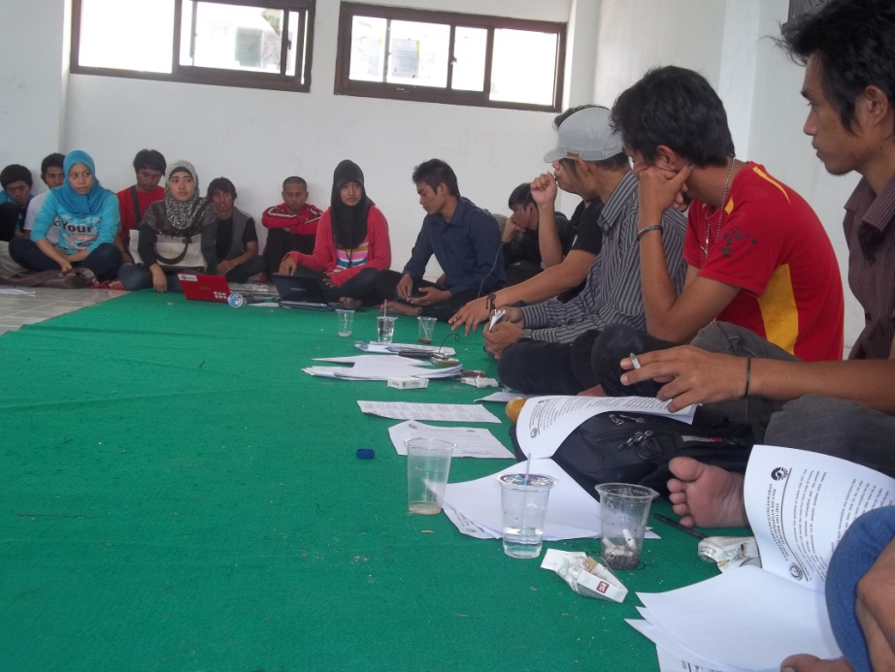

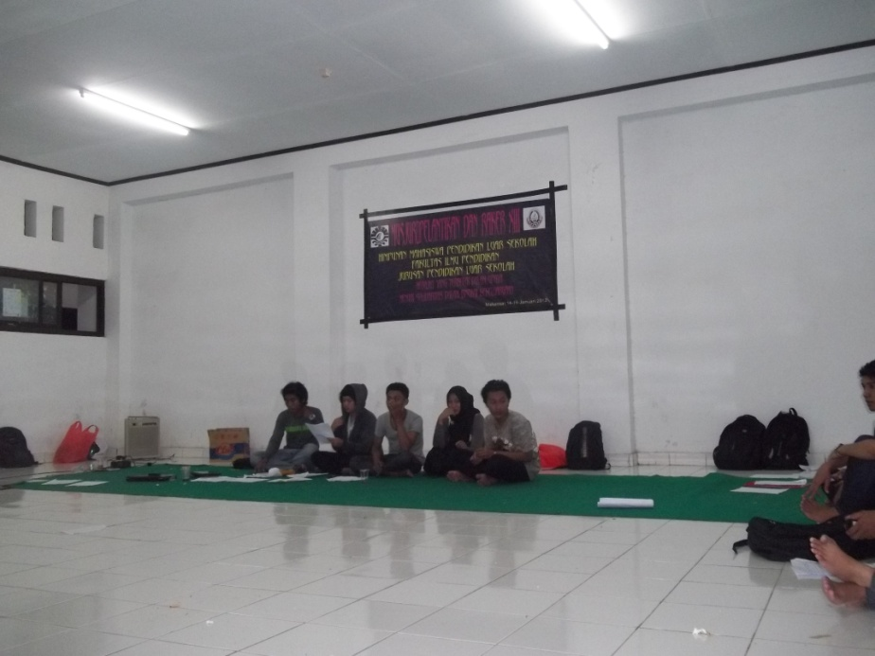
(Keterangan : kegiatan Musjur dan Raker jurusan PLS FIP UNM)

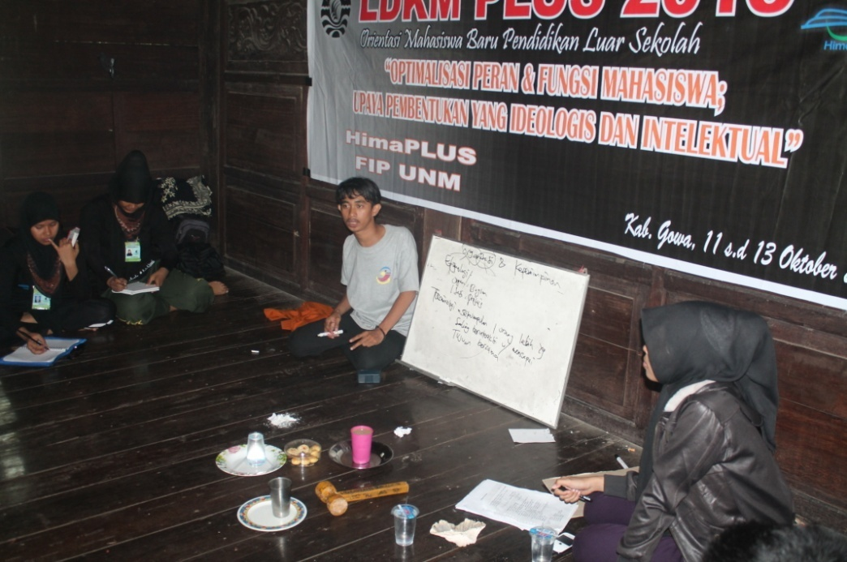
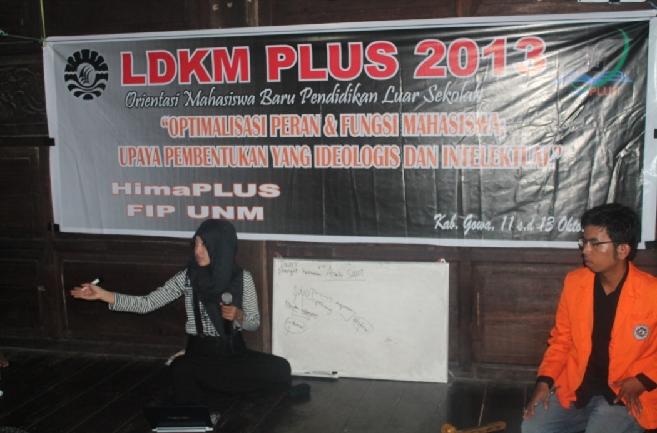
(Keterangan : kegiatan LDKM jurusan Pendidikan luar sekolah)
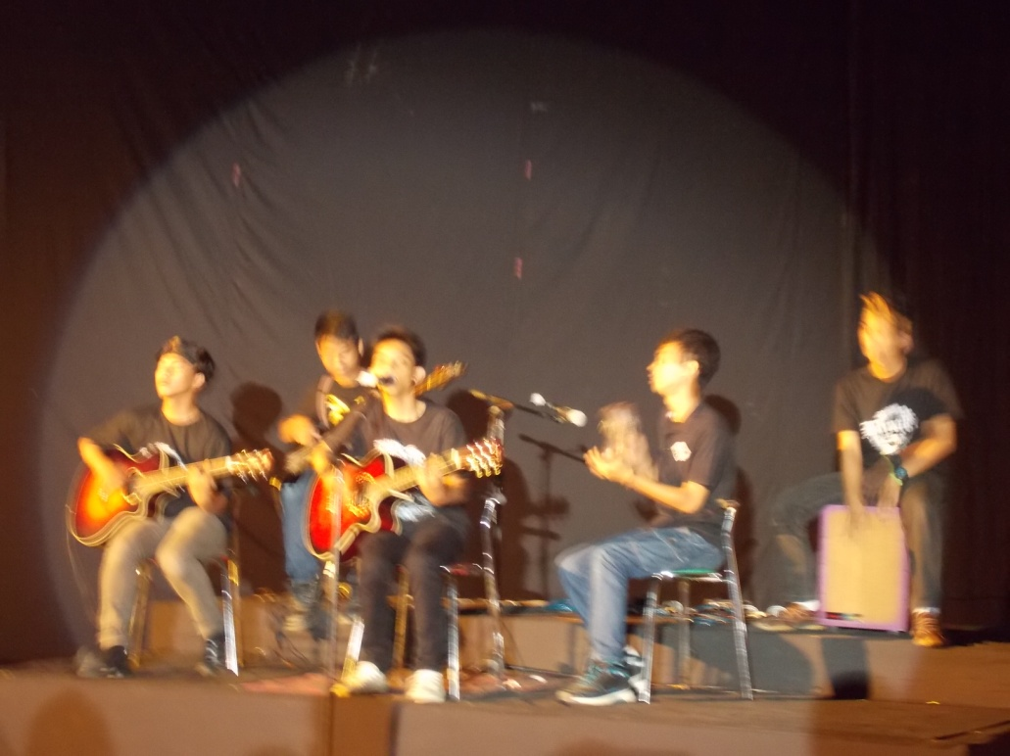
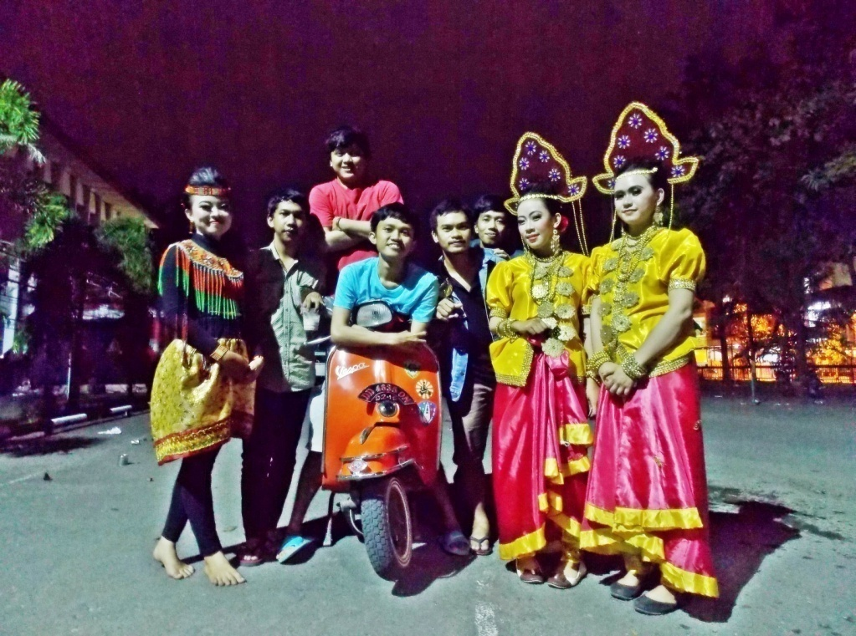
(Keterangan : Kegiatan-kegiatan UKM seni)

Lampiran 2. Kisi-kisi penelitian
No. | Variabel | Indikator | Deskripsi
1. | Gambaran minat | - Tinggi | - mengikuti organisasi intra kampus  - berpartisipasi aktif dalam organisasi  - memiliki ketertarikan untuk ikut organisasi  - memiliki keinginan untuk memajukan organisasi  - memegang tanggung jawab yang diberikan
 |  | - rendah | - tidak ikut organisasi  - Tidak berpartisipasi dalam kegiatan organisasi  - Tidak tertarik untuk ikut organisasi  - Tidak aktif dalam organisasi  - Tidak mau terlalu terlibat dalam organisasi
2. | Penyebab tinggi rendahnya minat | - Tinggi | - Memberikan banyak pengalaman belajar  - Media untuk belajar hidup berorganisasi.  - mengajarkan cara untuk memegang tanggung jawab  - Media untuk memperbanyak teman  Menjadi tempat untuk menyampaikan aspirasi, bakat maupun minat
 |  | - Rendah | - Menganggu kegiatan akademik dan perkuliahan  - Menyita banyak waktu  - Tidak adanya jenis organisasi yang sesuai  - Karena memang tidak ada minat ataupun keinginan untuk ikut dalam organisasi tersebut  - Karena malas
ANGKET PENELITIAN
- Identitas Peneliti :
Nama : IRMAYATI
NIM : 104204039
Pekerjaan : Mahasiswa Universitas Negeri Makassar
- Judul Penelitian
Minat Mahasiswa Dalam Organisasi Intra Kampus di Universitas Negeri Makassar (Studi pada mahasiswa jurusan PLS FIP UNM)
- Pengantar
Assalamualaikum Wr. Wb.
Angket ini merupakan alat yang peneliti gunakan untuk memperoleh data penelitian yang fokusnya tentang minat mahasiswa dalam organisasi intra kampus (Studi Pada Mahasiswa jurusan PLS FIP UNM). Olehnya itu, peneliti berharap Saudara (i) untuk berkenan mengisi/menjawab pernyataan dalam angket ini secara benar. Data/informasi yang Saudara (i) isi/jawab, dijamin tidak akan menimbulkan masalah bagi diri Saudara (i).
Kesediaan Saudara (i) dalam pengisian angket ini merupakan bantuan yang sangat berharga bagi kami. Atas perhatian dan partisipasinya kami ucapkan banyak terima kasih.

- Petunjuk Pengisian
- Berikan tanda centang (√) pada alternatif jawaban yang menurut Saudara (i) paling sesuai dengan keadaan yang sebenarnya.
- Semua pertanyaan yang diajukan harap dijawab semua.
- Isilah angket ini menurut pendapat anda sendiri tanpa menanyakan dan tidak terpengaruh oleh teman Saudara (i).
- Bila ada yang kurang jelas, mohon ditanyakan kepada peneliti.
- Setiap pernyataan dalam angket ini terdiri dari beberapa jawaban yaitu :
SS : Sangat Setuju
S : Setuju
RR : Ragu-ragu
TS : Tidak setuju
STS : Sangat tidak setuju
- Identitas Responden
Nama :
Nim :
Angkatan :
Alamat :

ANGKET
No. | Pernyataan | SS |  | S |  | RR | TS |  | STS
1. | Organisasi intra kampus adalah organisasi yang keberadaannya sangat penting bagi mahasiswa.
2. | Sebagai mahasiswa jurusan pendidikan luar sekolah saya sangat berminat untuk mengkuti organisasi intra kampus.
3. | Sebagai mahasiswa jurusan pendidikan luar sekolah saya selalu ingin berpartisipasi aktif dalam organisasi intra kampus.
4. | Sebagai mahasiswa jurusan pendidikan luar sekolah saya lebih tertarik untuk ikut organisasi intra kampus dibandingkan kegiatan perkulihan.
5. | Mahasiswa jurusan pendidikan luar sekolah memiliki keinginan untuk memajukan organisasi intra kampus yang diikuti.
6. | Sebagai mahasiswa jurusan pendidikan luar sekolah yang terlibat dalam organisasi intra kampus tentunya saya mampu memegang tanggung jawab yang diberikan
7. | Organisasi intra kampus memiliki banyak manfaat bagi pengembangan diri seorang mahasiswa.
8. | Organisasi intra kampus merupakan organisasi yang memberikan kesempatan bagi mahasiswa untuk mendapatkan pengetahuan dan pengalaman baru diluar dari kegiatan perkuliahan.
9. | Organisasi intra kampus menyebabkan mahasiswa malas untuk mengikuti kegiatan-kegiatan perkuliahan.
10. | mahasiswa yang terlibat dalam organisasi intra kampus memiliki nilai yang jauh lebih rendah dibandingkan mahasiswa yang tidak terlibat organisasi.
11. | Organisasi intra kampus memberikan banyak pengalaman belajar.
12. | Organisasi intra kampus sebagai wahana bagi mahasiswa untuk belajar hidup berorganisasi.
13. | Dalam organisasi intra kampus mahasiswa diajarkan untuk memahami dan menyelesaikan masalah-masalah yang terjadi dalam kehidupan sehari-hari.
14. | Organisasi intra kampus sebagai media untuk memperbanyak teman.
15. | Organisasi intra kampus menjadi tempat untuk menyampaikan aspirasi, bakat maupun minat.
16. | Organisasi intra kampus dapat menganggu kegiatan akademik dan perkuliahan.
17. | Mengikuti organisasi intra kampus dapat menyita banyak waktu.
18. | Kurangnya sosialisasi merupakan salah satu penyebab kurangnya minta mahasiswa untuk ikut dalam organisasi intra kampus.
19. | Kurangnya kegiatan-kegiatan yang laksanakan menjadi alasan mahasiswa malas untuk ikut organisasi intra kampus.
20. | faktor kemalasan merupakan salah satu alasan mahasiswa tidak ikut dalam organisasi intra kampus.
21. | Keberadaan organisasi intra kampus sangat penting untuk menambah pengetahuan mahasiswa.
22. | Organisasi intra kampus sangat berpengaruh terhadap prestasi mahasiswa.
23. | Dampak positif dari organisasi intra kampus jauh lebih banyak dibanding dampak negatifnya.
24. | Mahasiswa PLS harusnya lebih banyak ikut dalam kegiatan organisasi intra kampus.

RIWAYAT HIDUP
75
IRMAYATI, lahir di Kabupaten Luwu, Kecamatan Malangke, Desa Tolada, pada tanggal 02 Juli 1992, sebagai anak kedua dari 3 bersaudara, buah hati dari pasangan Ayah Narsan dan Ibu Trie Utamie.
Penulis mulai memasuki jenjang pendidikan formal di SD Negeri 397 Tolada pada tahun 1998 dan tamat pada tahun 2004. Pada tahun yang sama penulis menempuh pendidikan di SMP Negeri 1 Malangke dan tamat pada tahun 2007. Kemudian melanjutkan pendidikan di SMA Negeri 1 Malangke dan tamat pada tahun 2010.
Di tahun yang sama, penulis terdaftar sebagai mahasiswa pada Jurusan Pendidikan Luar Sekolah Fakultas Ilmu Pendidikan, Program Strata Satu (S1), Selama menempuh pendidikan penulis aktif pada lembaga intra kampus sebagai pengurus himpunan mahasiswa Pendidikan Luar Sekolah periode 2010-2011.

